Форма № Н-9.02

НАЦІОНАЛЬНИЙ ТЕХНІЧНИЙ УНІВЕРСИТЕТ УКРАЇНИ
«КИЇВСЬКИЙ ПОЛІТЕХНІЧНИЙ ІНСТИТУТ імені Ігоря Сікорського»
(повне найменування вищого навчального закладу)

ІНЖЕНЕРНО - ХІМІЧНИЙ ФАКУЛЬТЕТ
(повне найменування інституту, назва факультету (відділення))

Кафедра технічних та програмних засобів автоматизації
^{(повна назва кафедри)}

«До захисту допущено»
Завідувач кафедри
___ Анатолій ЖУЧЕНКО
«___» _________20_ р

Дипломний проект
на здобуття ступеня бакалавра
за освітньою програмою «Автоматизація та комп’ютерно-інтегровані технології
хімічних виробництв»

з напряму підготовки 151 Автоматизація та комп’ютерно-інтегровані технології

на тему: Автоматизація виробництва етилового спирту за допомогою гідратації етилену

Виконав: студент 4 курсу, групи ЛА-71
(шифр групи)
Ткачук Антон Олександрович __________
(прізвище, ім’я, по-батькові) (підпис)

Керівник ст. викл. Жураковський Я. Ю. _________
( посада, науковий ступінь, вчене звання, прізвище та ініціали) (підпис)

Консультант Охорона праці к.т.н., ст. викл. Ковтун А. І. _______
(назва розділу) (посада, вчене звання, науковий ступінь, прізвище та ініціали) (підпис)

Рецензент ______________________________________ _________
(посада, науковий ступінь, вчене звання, прізвище та ініціали) (підпис)

Засвідчую, що в цьому дипломному
проекті немає запозичень з праць інших
авторів без відповідних посилань
Студент ____________
(підпис)

Київ - 2021 року
Національний технічний університет України
«Київський політехнічний інститут імені Ігоря Сікорського»

Інженерно-хімічний факультет
^{(повна назва)}
Кафедра технічних та програмних засобів автоматизації
^{(повна назва)}
Рівень вищої освіти – перший (бакалаврський)
Напрям підготовки151 Автоматизація та комп’ютерно-інтегровані технології
^{(код і назва)}
Освітня програма «Автоматизація та комп’ютерно-інтегровані технології хімічних виробництв»

ЗАТВЕРДЖУЮ
Завідувач кафедри
______ Анатолій ЖУЧЕНКО
(підпис) (ініціали, прізвище)
«___»_____________20__ р.

ЗАВДАННЯ
на дипломний проект студенту
Ткачук Антон Олександрович___________________
^{(прізвище, ім’я, по батькові)}
1. Тема проекту Автоматизація виробництва етилового спирту за допомогою гідратації етилену_____________________________________

керівник проекту Жураковський Ярослав Юрійович__________________ ,
(прізвище, ім’я, по батькові, науковий ступінь, вчене звання)
затверджені наказом по університету від «26»_квітня__ 2021 р. № 1070-с___
2. Термін подання студентом проекту
3. Вихідні дані до проекту система керування, що забезпечує задані часові показники якості процесу керування, автоматичний контроль таких параметрів: температура маси, що надходить в холодильник; температура маси на виході з холодильника; а також технологічна сигналізація таких параметрів: температура на виході з холодильника; тиск у трубопроводі подачі води у теплообмінник, час вихідного процесу не більше 45 с;
4. Зміст пояснювальної записки аналіз технологічного процесу виробництва етилового спирту методом гідратації етилену; автоматизація виробництва етилового спирту методом гідратації етилену; математичне представлення моделі трубчастого холодильника;

синтез та дослідження системи керування трубчастим холодильником; комп’ютерна мнемосхема технологічного процесу; охорона праці.
5. Перелік графічного матеріалу (із зазначенням обов’язкових креслеників, плакатів, презентацій тощо) схема автоматизації технологічного процесу; принципова електрична схема дистанційного керування електричних двигунів;
6. Консультанти розділів проекту∗
Розділ | Прізвище, ініціали та посада  консультанта | Підпис, дата
Розділ | Прізвище, ініціали та посада  консультанта | завдання  видав | завдання  прийняв
Охорона праці | Ковтун А. І., ст. викл.
7. Дата видачі завдання
Календарний план
№ з/п | Назва етапів виконання  дипломного проекту | Термін виконання  етапів проекту | Примітка
1 | Аналіз технологічного процесу виробництва етилового спирту методом гідратації етилену | 1.03.2021
2 | Розробка схеми автоматизації | 8.03.2021
3 | Отримання математичної моделі трубчастого холодильнику | 20.03.2021
4 | Дослідження статичного та динамічного режимів об’єктів керування | 20.04.2021
5 | Синтез системи керування | 06.05.2021
6 | Розробка комп’ютерної мнемосхеми | 15.05.2021
7 | Розробка креслень | 21.05.2021
8 | Охорона праці | 30.05.2021

Студент ____________ Ткачук А. О.__
^{(підпис)} ^{(ініціали, прізвище)}
Керівник проекту ____________ Жураковський Я. Ю.
^{(підпис)} ^{(ініціали, прізвище)}

РЕФЕРАТ

Дипломний проект містить пояснювальну записку об’ємом 76 сторінок, 23 рисунків, 4 таблиці, 2 креслення, 1 додаток й 13 літературних джерел.
Метою проекту є розроблення системи автоматизації хіміко-технологічного процесу виробництва етилового спирту методом гідратації етилену, яка забезпечить збільшення ефективності виробництва.
У дипломному проекті розроблені системи автоматизації, технологічної сигналізації, дистанційного керування, аварійного захисту та технологічних блокувань електродвигунів.
Одним з основних апаратів, що забезпечує якість вихідного продукту та впливає на ефективність виробництва, є трубчастий холодильник. Для холодильника була розроблена математична модель статичного та динамічного режимів роботи й побудовані відповідні статистичні й динамічні характеристики за каналом керування.
Для технологічного об’єкта керування першого порядку із запізнюванням виконано синтез системи з регулятором методами М-кола в середовищі MatLab, а також за допомогою інтерактивного середовища SISOTool та PID Tuner, вбудованих у пакет прикладних програм MatLab, й обрано регулятор методом, що забезпечив задані показники якості регулювання.
Розроблено інтерактивну комп’ютерну мнемосхему системи виробництва етилового спирту методом гідратації етилену.
Були розроблені заходи з техніки безпеки із врахуванням шкідливих та небезпечних виробничих факторів.
Ключові слова: етанол, етилен, гідратація, трубчастий холодильник, об’єкт керування, схема автоматизації, математична модель, статична характеристика, передатна функція, перехідна характеристика, канал керування.

ABSTRACT

The diploma project contains an explanatory note of 76 pages, 23 figures, 4 tables, 2 drawings, 1 appendix and 13 references.
The aim of the project is to develop a system for automation of the chemical-technological process of ethyl alcohol production by the method of ethylene hydration, which will increase production efficiency.
In the diploma project systems of automation, technological alarm system, remote control, emergency protection and technological blocking of electric motors was developed.
One of the main devices that ensures the quality of the original product and affects efficiency is a tubular refrigerator. For refrigerator a mathematical model of static and dynamic modes of operation was developed and the corresponding statistical and dynamic characteristics on the control channel were built.
For the first-order technological control object, the synthesis of the system with the controller by M-circuit method in MatLab, as well as with the help of the SISOTool and PID Tuner interactive environment built into the MatLab application package was performed, and the controller was selected by the method that provided the presetted indicators of quality of regulation.
A computer mnemonic scheme of the ethyl alcohol production system by ethylene hydration has been developed.
Safety measures have been developed taking into account harmful and dangerous production factors.
Keywords: ethanol, ethylene, hydration, tubular refrigerator, control object, piping and instrumentation diagram, mathematical model, static characteristic, transfer function, transient characteristic, control channel.

Зміст
Змн
Лист
№ докум.
Підпис
Дата
Арк.

ДПЛА71.22.00.00.000ПЗ

Розроб
Ткачук А. О.
Перев

Реценз

Н.Контр.

Затв.

Автоматизація процесу виробництва етилового спирту методом гідратації етилену
Літ.
Аркушів

КПІ ім. Ігоря Сікорського, ІХФ
ВСТУП……………………………………………………………………….8
- АНАЛІЗ ТЕХНОЛОГІЧНОГО ПРОЦЕСУ ВИРОБНИЦТВА ЕТИЛОВОГО СПИРТУ МЕТОДОМ ГІДРАТАЦІЇ ЕТИЛЕНУ………………………………………………………………...9
  - Хімічні, фізичні властивості та особливості продукту....................9
  - Технології виробництва етилового спирту методом гідратації етилену …………………………………………………………..….12
  - Опис хіміко-технологічної схеми виробництва етилового спирту методом гідратації етилену...........................................................15
  - Постановка задачі ………………………………………………….18
- АВТОМАТИЗАЦІЯ ВИРОБНИЦТВА ЕТИЛОВОГО СПИРТУ МЕТОДОМ ГІДРАТАЦІЇ ЕТИЛЕНУ ………………………………..19
  - Аналіз основних параметрів контролю та керування………….....19
  - Розробка схеми автоматизації……………………………………...20
  - Розробка схеми технологічної сигналізації та аварійного захисту……………………………………………………………….25
  - Розрахунок витратоміра змінного перепаду………………………27
- МАТЕМАТИЧНЕ ПРЕДСТАВЛЕННЯ МОДЕЛІ ТРУБЧАСТОГО ХОЛОДИЛЬНИКА……………………………………………………...36
  - Постановка задачі та моделювання………………………………..36
  - Моделювання статичного та динамічного режиму ………………39
- СИНТЕЗ ТА ДОСЛІДЖЕННЯ СИСТЕМИ КЕРУВАННЯ ТРУБЧАСТИМ ХОЛОДИЛЬНИКОМ………………………………...44
  - Підготовка до синтезу системи керування трубчастого холодильнику…………………………………………………..........44

  - Синтез системи керування трубчастим холодильником…………44
    - Налаштування системи керування методом М-кола……….45
    - Синтез системи керування в програмному модулі SISOTool.....................................................................................48
    - Налаштування системи керування в програмному модулі PID Tuner…………………………………………………………….53
- КОМП’ЮТЕРНА МНЕМОСХЕМА ТЕХНОЛОГІЧНОГО ПРОЦЕСУ…………………………………………………………….....56
- ОХОРНА ПРАЦІ ……………………………………………………….58
  - Виробничий шум……………………………………………………59
  - Повітря робочої зони……………………………………………….60
  - Електробезпека……………………………………………………...63
  - Пожежна безпека……………………………………………………64
ВИСНОВОК……………………………………………………………..67Список використаної літератури…………....…………………………68
Додатки…………………………………………………………………..69

Вступ

Етаноловий спирт належить до числа найбільш часто вживаних та багатотоннажного продукту органічного синтезу. Етанол є чудовим розчинником, хоч і вогненебезпечний. Його використовують у дуже великих кількостях в харчовій, хімічній та парфумерній промисловості, а також, в наш карантинний час, збільшилося використання етилового спирту в медичній промисловості. Етанол є антифризом, паливом для ракетних та автомобільних двигунів, а в першу чергу його використовують як антисептик для запобігання поширенню та зараження вірусами. Тому темою дипломного проекту була взята «Автоматизація виробництва етилового спирту за допомогою гідратації етилену», що є актуальним з урахуванням стану пандемії та збільшенням потреби у використанні антисептиків.
Етиловий спирт служить, як один з компонентів для органічного синтезу, щоб отримувати складні ефіри: діетилового ефіру, хлороформу, оцтової кислоти й ацетальдегіду.
На території нашої країни виготовлення етилового спирту методом гідратації етилену проходить лише двома способами: прямою та сірчанокислотною гідратацією.
Сірчанокислотний метод застосовується з 1952 року, а прямої гідратації почав поширюватись з початку 90-х років. Звідки слідує що з впровадження такого методу пройшло вже більше 20 років, отже, назріло питання оновлення і запровадження нових систем автоматизації для покращення ефективності виробництва.

- АНАЛІЗ ПРОЦЕСУ ВИРОБНИЦТВА ЕТИЛОВОГО СПИТРУ МЕТОДОМ ГІДРАТАЦІЇ ЕТИЛЕНУ

  - Хімічні, фізичні властивості та особливості продукту.

Етиловий спирт – це органічна сполука, що являє собою екземпляр одноатомного спирту складу C₂H₅OH. Зазвичай етанол є легкозаймистою, прозорою та безбарвною речовиною.
Етанол за своєю густиною легше за воду та цілком повністю розчиняється в ній у різних співвідношеннях. Етаноловий спирт використовують в різних розгалуженнях нашого буття. Його застосовують як розчинник, сировину, паливо, а також як антисептик. Наш спирт є чудовим та більш менш недорогою сировиною. Значний відсоток етилового спирту використовує хімічна промисловість. Зі спирту добувають безліч речовин, які служать в покращенні нашого буття. Медична промисловість дуже активно використовує спирт у своєму виробництві. Через те, що в наш час почалася сильно швидко поширюватись вірусна інфекція під назвою «COVID – 19» етанол став одним зі способів захисту та запобігаючих поширенню засобів, завдяки тому, що він ефективно знищує бактерії. Етиловий спирт також використовують у виготовленні різних миючих засобів, полімерних матеріалів, каучуку. Ці речовини є великою часткою продукції нафтохімічного синтезу, тому значення для економічності виготовлення спиртів є методи їх здобуття.
У хімічному вигляді етанол проявляє нейтральну реакцію, а спирт для харчового вживання проявляє слабокислу реакцію, тому що в його складі присутні органічні кислоти. Пари етилового спирту у великій кількості є дуже небезпечні для людини, а також його насиченні водні розчини легкозаймисті та вибухонебезпечні. Етиловий спирт відіграє важливу роль в лакофарбовій галузі, при виробництві побутової хімії.
У медицині етиловий спирт відіграє велику роль, так як часто використовується для медичних препаратів як розчинник, але між тим етанол ще використовується як антисептик, екстрагент для відокремлення компонентів з різних сумішей шляхом екстракції. Ще спирт відіграє роль консерванту для розчинів, настоянок та екстрактів.
Між іншим етиловий спирт в медицині виступає в ролі:
- фізичного охолоджувача при високих температурах тіла;
- одного з головних компонентів зігріваючих компресів;
- анестезії при відсутності ефективнішого анестетику;
- протиотрути від отруєння метанолом;
Фізичні властивості етилового спирту [1]:
- температура плавлення – -114,3 ℃;
- густина – 0,7893 г/см³;
- температура кипіння – 78,4 ℃;
- температура спалаху – 13 ℃;
- температура самозаймання – 363 ℃;
- молекулярна маса – 46,069 г/моль;
- температура замерзання – -117 ℃.
Хімічна формула етанолу – C₂H₅OH, а його молекулярна структура зображена на рис. 1.1
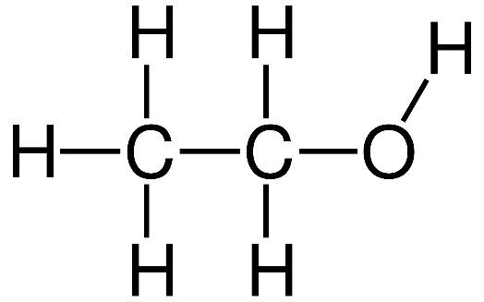
Рис. 1.1 Молекулярна структура етилового спирту
Затрати на сировину та труд при виробництві етанолу із харчових продуктів і тирси з деревини значні, тому значно краще виробляти з дешевої вуглеводневої сировини та одержувати спирт гідратацією етилену. Для виготовлення одної тони етанолу на основі етилену потрібно переробити приблизно 2,5 тони нафтових дистилятів чи газу, а для здобуття 1 тони спирту з рослинного продукту потрібно 10-12 тон картоплі або 8 тон тирси з дерева. На затрати людської роботи при виготовлені етилового спирту з різноманітних джерел становлять: 510 з картоплі, з зерна 380, з етилену 90.
При виробництві етилового спирту виділяються шкідливі речовини, що забруднюють наше довкілля. Такі як сульфати та ефіри, та інші леткі речовини. Тому щоб запобігти екологічних забруднювань потрібно очистити гази, що випаровуються.
Очищення поділяють на три групи: 1) застосування каталітичного перетворення, який поглинає шкідливі домішки; 2) промивка розчинниками викидів (абсорбційний метод); 3) газоподібні домішки поглинаються твердими мікропористими тілами(адсорбційний метод).
За допомогою каталітичного методу компоненти промислових викидів перетворюють в менш шкідливі або не шкідливі речовини за допомогою введення каталізаторів. Широко використовуються каталізатори, що містять в собі паладій та ванадій. Часте використання такого методу проходить на нафтопереробних заводах, де за допомогою газових пальників випалюють шкідливі домішки.
Метод абсорбції заснований на поглинанні абсорбентом (водою, лугами та іншими) шкідливих речовин.
Адсорбційний метод дозволяє адсорбенту – тверді тіла з мікропористою структурою (активоване вугілля, цеоліти, сланцева зола та інше), витягувати шкідливі речовини.
Очищення етилового спирту відбувається до відокремлення з нього сірководню, двооксиду та оксиду вуглецю, ацетилену і кисню. Знищення цих речовин може проходити на різних стадіях виробництва етанолу.
Позбуваються сірководня, двооксиду вуглецю і органічних сірчистих забруднень шляхом промивання 10% розчином натру в скрубері. Тому проходять такі реакції:

H₂S + 2NaOH → Na₂S + 2H₂O
CO₂ + 2NaOH → Na₂CO₃ + H₂O
COS + 4NaOH → Na₂CO₃ + Na₂S + 2H₂O
CS2 + 6NaOH → Na₂CO₃ + 2Na₂S + 3H₂O

1.2 Технології виробництва етилового спирту методом гідратації етилену

1825 – 1828 рр. Фарадей відкрив реакцію приєднання води. Він дізнався, коли сірчана кислота діє на етилен, що знаходився в газі лампи, поряд з яким був діетиловий ефір та інші продукти утворився етанол. З часом було доведено, що сульфатна кислота є першим продуктом що утворився, яка після гідролізу перетворюється на етиловий спирт. В 1873 році два видатних вчених Бутлеров і Горяінов повністю здобули всі знання по гідратації етилену та описали технічне значення даного процесу для людських потреб. Після цього в тридцятих роках в СРСР було досліджено реакцію олефінів на гідратацію, а після 6 років дослідів в місті Баку була зроблена найперша у світі установка для промисловості з виготовлення етанолу з нафтових газів.
Також було досліджено, що сірчанокислотна гідратація це оборотний процес. Вона проходить через дві стадії:
Перша стадія – сірчана кислота діє на олефін який проходить через освіту карбоного-іона, це схоже на правило Марковникова про електрофільне зміщення. Отже, сірчанокислотна гідратація на даному етапі отримує вторинні й третинні спирти. Роль реагенту та каталізатору, на першій стадії, відіграє сірчана кислота.
Перше, що відбувається у нашому процесі – це відщеплення від молекули кислоти протону.

Н₂SO₄ ↔ Н + -OSO₂OH.

Потім утворюється карбоний іон після взаємодії з молекулами олефіну.

CH₂ = CH₂ + Н + → CH₂ + CH₃.

Цей іон, що утворився, реагує на сірчану кислоту з відокремленням від неї освіту алкілсульфату та протона.

CH₂ + CH₃ + Н₂SO₄ ↔ CH₂OSO₂OHCH₃ + Н.

Коли в системі є надходження води, то є шанс утворення іонів алкоксонія, що розпадаються з приєднанням спирту:

CH₂ + CH₃ + H₂O ↔ CH₂ (H₂O) + CH₃ → C₂H₅OH + Н.

Існує також ряд побічних реакцій, при яких гідратація олефінів та спиртів дає незначну кількість ефірів, альдегідів й полімерів. Використання сірчаної кислоти підвищується якщо з’являється освіта нерозкладених сульфопохідних. Етилен має найнижчу реакційну здатність при дії з сірчаною кислотою. Отже, швидкість поглинання кислотою олефінів 80% буде різнитися наступним чином: ізобутилен (16000), бутилен (1000), пропілен (500), етилен (1).
Тому можемо наглядати, що при збільшенні молекулярної ваги олефінів їхня здатність до реакцій збільшується. Вони, за своєю структурою, мають значну здатність до реакцій. Із-за своєї будови та молекулярної маси олефіни можуть з різною швидкістю реагувати на сірчану кислоту, тому для збалансування їхньої швидкості їм підбирають різні умови, такі як: тиск, температуру та кислотну концентрацію, що показується в таблиці 1.1 –Умови для збалансування.
Таблиця 1.1 - Умови для збалансування.
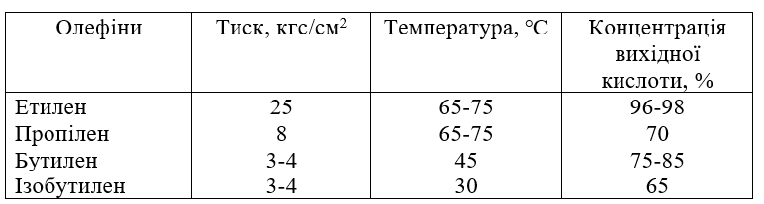

Для абсорбції олефінів кислотою використовують реактори колонного типу з тарілками, на яких є змійовики охолодження, звідси слідує що реакція проходить з виділенням теплоти.
В другій стадії відбувається водяний гідроліз алкілсульфатів, він проходить за нагрівання гострим паром, водночас з тим проходить відгонка спирту й зменшення вихідної концентрації сірчаної кислоти майже в два рази. Однією із важливих особливостей є розкладання на моноалкілсульфати та диалкілсульфати:

CH₂OSO₂OHCH₃ + H₂O ↔ C₂H₅OH + Н₂SO₄
(CH₃CH₂) 2SO₄ + 2H₂O ↔ 2C₂H₅OH + Н₂SO₄

Якщо існує надлишок олефіну то кількість диалкілсульфату виросте, а кількість витрати кислоти зменшиться, що сприяє економічності процесу. Бо моль кислоти вбирає в себе до 1,3 моля олефіну. Вибірковість зміни олефіну в спирт при гідратації кислотою буде становити 84 – 96%, а основний рівень конверсії олефіну буде перевищувати 97%.

1.3 Опис хіміко-технологічної схеми виробництва етилового спирту методом гідратації етилену

Для початкової сировини використовують газоподібний етан, що містить в собі від 30 до 50 відсотків етилену, а також 96 – 98% сірчаної кислоти. Газ що містить у своєму складі етилен відправляють у реакційну колону (3), в якій газ збризкують сірчаною кислотою і яка має 20 тарілок. Газоподібну суміш у вигляді дрібних бульбашок в тарілках через шар рідини барботують, в цих тарілках відбувається поглинання етилену. В абсорбційній колоні температура завжди тримається в рівні від 64℃ до 76℃, а тиск 24 кгс/см². Виходячи з колони газ містить в собі 3 – 7% етилену. Потім він подається до скруберів (8) та (9), що зрошують водою і 5 – 10% розчином їдкого натру, для того щоб нейтралізувати та відмити сірчану кислоту. Вже відмитий етан відправляють на піроліз.
Суміш яка виходить із нижньої частини реакційної колони має такий склад у відсотках (%): сірчана кислота – 10 – 30, етільсульфатову кислоту – 60 – 80, полімери – 1 – 7, діетилсульфат – 2 – 8, вода та інші домішки – 2. Потім вона надходить до холодильнику (4) де охолоджується та направляється в гідролізер (5), куди також подається вода. Гідроліз проходить при температурі від 91 до 97 ℃ й тиску не менше 4,5 та не більше 5 кгс/см². Потім вся реакційна суміш переходить з нижньої частини гідролізеру у верхню частину відпарної колони (7), з низу якої поступає гострий пар. У нижній частині відпарної колони дотримується стала температура в 125℃, у верхній частині 110℃ й тиску не перевищує 0,5кгс/см². Також з нижньої частини відпарної колони виходить 45 – 47% суміш сірчаної кислоти на очистку та концентрування, щоб було можливо використовування її ще раз для економічності . Після відпарювання гази спирту та інші речовини постачаються в нереалізаційну відпарну колону (13), де відводиться спирт-сирець. Для нейтралізації сірчаної кислоти у цю колону додають 5% розчин натру.
Спирт-сирець що направляють на ректифікацію для отримання 95 – 96% концентрації спирту, містить в собі 24 – 36% етанолу, 34% ефіру, 60 – 65% води та 0,05% полімерів. Вихідний відсоток етилового спирту від стехіометричного становить 85%. Між тим на виході з’являється 7% діетиловий ефір.
Весь цей процес ми можемо розглянути на схемі установки для виготовлення етилового спирту методом сірчанокислотної гідратації етилену, що приведений на рис. 1.2. [2]
Найпоширенішим методом отримання етилового спирту є сірчанокислотна гідратація етилену. Однак одним із великих недоліків цього методу є присутність великої кількості сульфатної кислоти, яка є одною із самих небезпечних кислот, та її змішування, а це означає, що її потрібно упарювати та перекачувати.
Рис. 1.2. Схема установки отримання етанолу сірчанокислотною гідратацією етилену
1-компресор; 2, 14 – сепаратор; 3 – реакційна колонна, 4, 12, 15 – холодильник; 5 – гідролізер; 6 – водоструминний насос; 7 – відпарювальна колонна; 8, 9, 11 – скрубер; 10 – бризковловлювач; 13 –нейтралізаційна відпарювальна колона.

1.4 Постановка задачі автоматизації у виробництві етилового спирту методом гідратації етилену

Задачею даного дипломного проекту на тему: «Виготовлення етилового спирту методом гідратації етилену» є підвищення ефективності виробництва за рахунок:
- проведення аналізу технології виробництва етилового спирту гідратацією етилену;
- вибору технологічного об’єкту керування для якого буде виконано побудови його математичної моделі та статичної та динамічної характеристики;
- проведення синтезу системи керування холодильником, для якого буде зроблене налаштування регулятору та отримання його параметрів;
- розробки схеми автоматизації процесу виробництва етилового спирту методом гідратації етилену.

- АВТОМАТИЗАЦІЯ ВИРОБНИЦТВА ЕТИЛОВОГО СПИРТУ МЕТОДОМ ГІДРАТАЦІЇ ЕТИЛЕНУ

  - Аналіз основних параметрів контролю та керування

Після проведеного аналізу хіміко-технологічної схеми виготовлення етилового спирту методом гідратації етилену, яка показана на рис. 1.2, була розглянута задача забезпечення наступних параметрів контролем та керуванням [4]:
- Компресор (1) – забезпечити контроль та сигналізацію за тиском на виході в межах 6 - 7,5 МПа;
- Сепаратор (2) – керувати рівнем етилену в об’єкті керування (ОК);
- Реакційна колонна (3) – контроль над температурою в тарілках, що збризкують етилен сірчаною кислотою, в межах 64–76℃, та тиску в нормі 2,4 МПа[5];
- Трубчастий холодильник (4) – контролювати температуру суміші етилового спирту, на виході з ОК в рамках 45–75℃, забезпечити її сигналізацію;
- Гідролізер (5) – забезпечити контроль та сигналізацію для температури та тиску при якій проходить процес в межах 91–97℃ та 0,4-0,5 МПа відповідно;
- Водоструминний насос (6) – забезпечити контроль та сигналізацію тиску подачі води на виході в рамках 4-5 МПа;
- Відпарювальна колона (7) – розробити контроль та сигналізацію для температури та тиску подачі гострої пари, а також контролювати концентрацію суміші на виході з ОК;
- Скрубер (8) – контроль за концентрацією сірчаної кислоти в межах 5-10%;
- Скрубер (9) – контроль за концентрацією сірчаної кислоти в межах 5-10%;
- Бризковловлювач (10) – керувати рівнем тиску газів на виході;
- Скрубер (11) – контроль за концентрацією сірчаної кислоти в межах 5-10%;
- Трубчастий холодильник (12) – контролювати температуру суміші етилового спирту, на виході з ОК в рамках 45–70℃, забезпечити її сигналізацію;
- Нейтралізаційна відпарювальна колона (13) – керування рівнем рідини, а також керуванням концентрації натру що подається в межах 5%;
- Сепаратор (14) – керувати рівнем етилену в ОК;
- Трубчастий холодильник (15) – контролювати температуру суміші етилового спирту, на виході з ОК в рамках 20–35℃, забезпечити її сигналізацію.

  - Розробка схеми автоматизації

Схема автоматизації хіміко-технологічного виробництва етанолу методом гідратації етилену містить в собі ряд контурів сигналізації та контролю [7].
В контурі 1 відбувається контроль за тиском що виходить з апарату (1) який включає в себе: манометр з функцією сигналізації та індикаторами HL1 і HL2.
В контурі 2 забезпечується контроль та керування рівня етилену в сепараторі (2) за допомогою автоматичного рівнеміра який дистанційно передає данні, приладу що реєструє данні, та клапану.
В контурах 3 та 4 відбувається контроль витрати суміші що надходить в реакційну колону (3) за допомогою дифманометру, що немає шкали і всі данні передає дистанційно, та приладом що вимірює співвідношення витрат.
В контурах з 5 по 14 відбувається контроль температури пари за допомогою термометрів, прилада що реєструє зміну всіх даних дистанційно. Ці термометри знаходяться у кожній тарілці у реакційній колоні.
В контурі 15 відбувається контроль температури суміші етилену в трубчастому холодильнику (4) за допомогою термометру з уніфікованим вихідним сигналом. В контурі передбачено сигналізацію яка відображається на лампочках HL3 і HL4 та електричний регулюючий клапан.
В контурі 16 забезпечується контроль за тиском газу який надходить в гідролізер (5) за допомогою прибору що вимірює тиск та прибору що передає й реєструє його, в цьому приладу присутня функція сигналізації у вигляді індикаторів HL5 і HL6.
В контурі 17 та 18 проходить контроль за вимірюванням витрати води яка надходить з насосів в гідролізер (5), цей контроль відбувається за допомогою датчиків виміру рівня рідини з функцією передачі даних та приладу для реєстрації.
В контурі 19 відбувається контроль та керування температури суміші етилену на виході з гідролізера (5) за допомогою термометру з уніфікованим вихідним сигналом, приладу який містить в собі сигналізацію яка відображається на індикаторах HL5 і HL6 та електричного регулюючого клапану.
В контурі 20 відбувається контроль температури перегрітої пари на вході в відпарну колону (7) за допомогою термометру з уніфікованим вихідним сигналом та приладу для дистанційної реєстрації даних.
В контурі 21 проходить контроль за концентрацією сірчаної кислоти на виході з відпарної колони (7), та містить в собі: аналізатор складу (етиловий спирт, сірчана кислота, вода), автоматичний мікропроцесорний пристрій що показує та реєструє дані з вмонтованою сигналізацією та регулюючий електричний клапан.
В контурі 22 відбувається контроль температури газоподібної суміші на виході з відпарної колони (7) за допомогою термометру з уніфікованим вихідним сигналом та приладу для дистанційної реєстрації даних.
В контурі 23 проходить контроль рівня лугу який надійшов в нейтралізаційну колону (13) який містить в собі: буйковий рівнемір, автоматичний покажчик, що передає та реєструє данні, а також регулюючий клапан.
В контурі 24 проходить контроль за концентрацією суміші на виході з колони (13), та містить в собі: аналізатор складу (етиловий спирт, сірчана кислота, вода), автоматичний мікропроцесорний пристрій що показує та реєструє дані з вмонтованою сигналізацією та регулюючий електричний клапан.
В контурі 25 відбувається контроль температури у нижній частині нейтралізаційній колоні (13) за допомогою термометру з уніфікованим вихідним сигналом та приладу для дистанційної реєстрації даних.
В контурі 26 відбувається контроль температури у верхній частині нейтралізаційній колоні (13) за допомогою термометру з уніфікованим вихідним сигналом та приладу для дистанційної реєстрації даних.
В контурі 27 відбувається контроль температури суміші етилену в трубчастому холодильнику (14) за допомогою термометру з уніфікованим вихідним сигналом, з сигналізацією яка відображається на лампочках HL7 і HL8 та електричним регулюючим клапаном.
В контурі 28 забезпечується контроль рівня етилену в сепараторі (14) за допомогою автоматичного рівноміра який дистанційно передає дані на прилад реєстрації даних, та який має в своєму розпорядженні регуляторний клапан.
В контурі 29 проходить контроль за концентрацією спирт-сирцю, який піде на ректифікацію, на виході з холодильнику (15), та містить в собі: аналізатор складу (етиловий спирт, вода), автоматичний мікропроцесорний пристрій що показує та реєструє данні з вмонтованою сигналізацією та регулюючий електричний клапан.
В контурі 30 відбувається контроль температури спирт-сирцю в трубчастому холодильнику (15) за допомогою термометру з уніфікованим вихідним сигналом, приладу з сигналізацією, яка відображається на лампочках HL7 і HL8 та електричного регулюючого клапану.
В контурі 31 забезпечується контроль рівня газів що надійшли в скрубер (11) за допомогою автоматичного рівнеміра який дистанційно передає та реєструє данні, та який має в своєму розпорядженні регуляторний клапан.
В контурі 32 проходить контроль за концентрацією газів, які випускають в атмосферу, на виході з скрубера (11), який містить в собі: аналізатор складу (етиловий спирт, вода), автоматичний мікропроцесорний пристрій що показує та реєструє данні з вмонтованою сигналізацією та регулюючим електричним клапаном.
В контурі 33 забезпечується контроль за тиском газу який виходить з реакційної колони (3) за допомогою прибору який передає й реєструє значення тиску дистанційно, в цьому приладі присутня функція сигналізації у вигляді індикаторів HL9 і HL10.
В контурі 34 забезпечується контроль рівня газів що надійшли в скрубер (8) за допомогою автоматичного рівноміра який дистанційно передає та реєструє данні, та який має в своєму розпорядженні регулюючий клапан.
В контурі 35 проходить контроль за концентрацією газів, які виходять з скруберу (8), який містить в собі: аналізатор складу (етиловий спирт, сірчана кислота, вода), автоматичний мікропроцесорний пристрій що показує та реєструє данні з вмонтованою сигналізацією та регулюючим електричним клапаном.
В контурі 36 забезпечується контроль над тиском лугу, який проходить трубопроводом після виходу з насосу за допомогою приладів які передають й реєструють значення тиску дистанційно, в цьому контурі присутня функція сигналізації у вигляді індикаторів HL11 і HL12.
В контурі 37 проходить контроль за концентрацією газів, які виходять на піроліз з бризковловлювача (10), який містить в собі: автоматичний мікропроцесорний пристрій що показує та реєструє данні з вмонтованою сигналізацією та регулюючим електричним клапаном.
В контурі 38 проходить контроль за концентрацією газів, які виходять з скрубера (9), та містить в собі: аналізатор складу (етиловий спирт, сірчана кислота, вода), автоматичний мікропроцесорний пристрій що показує та реєструє данні з вмонтованою сигналізацією та регулюючим електричним клапаном.
В контурі 39 забезпечується контроль рівня газів що надійшли в бризковловлювач (10) за допомогою автоматичного рівнеміра який дистанційно передає на прилад реєстрації даних, та який має в своєму розпорядженні регуляторний клапан.
В контурі 40 здійснюється дистанційне керування роботою електроприводів, що включають: магнітний пускач (КМ1), кнопку аварійного вимикання (SA1), кнопкове управління (SB1, SB2), а також сигнальні світлодіодні лампи із червоним та зеленим кольором (HL13 і HL14).
В контурі 41 здійснюється дистанційне керування роботою електроприводів, що включають: магнітний пускач (КМ2), кнопку аварійного вимикання (SA2), кнопкове управління (SB3, SB4), а також сигнальні світлодіодні лампи із червоним та зеленим кольором (HL15 і HL16).
В контурі 42 здійснюється дистанційне керування роботою електроприводів, що включають: магнітний пускач (КМ3), кнопку аварійного вимикання (SA3), кнопкове управління (SB5, SB6), а також сигнальні світлодіодні лампи із червоним та зеленим кольором (HL17 і HL18).
В контурі 43 здійснюється дистанційне керування роботою електроприводів, що включають: магнітний пускач (КМ4), кнопку аварійного вимикання (SA4), кнопкове управління (SB7, SB8), а також сигнальні світлодіодні лампи із червоним та зеленим кольором (HL19 і HL20).

2.3. Розробка схеми технологічної сигналізації та аварійного захисту двигунів

Розглянемо нашу задачу по сигналізації та аварійному захисті.
На рис.2.1. зображений фрагмент принципової електричної схеми дистанційного керування й аварійного захисту двигунів (ДПЛА71.22.00.000СхЕл).

Рис. 2.1. Фрагмент принципової схема дистанційного керування та аварійного захисту двигунів

Якщо натиснути кнопку ввімкнення електродвигуну (SB4) має спрацювати магнітний пускач (КМ2) та замкнутися нормально розімкнений контакт (КМ2-2), котрий замикає ланцюг магнітного пускача. Разом з цим замикаються контакти сигналізації (К3-1) та живлення електродвигуна (SA2). У той самий час, нормально розімкнутий контакт сигналізації, що діє на виключення магнітного пускача, розмикається. А захист електродвигуну відбувається за допомогою термічного захисту та плавкого запобіжнику, що відключає двигун якщо той перегрівається.
Якщо контрольований параметр наближається до максимального чи мінімального значення, спрацьовує сигналізація, яка замикає контакт (К3-1) та створює для електромагніту (К4) замкнутий ланцюг живлення. Реле (К4) спрацьовує, яке розмикає контакт та вимикає зелений індикатор (HL13), а контакт, що був розімкнутий замикається і вмикається червоний індикатор (HL14). Після цього спрацьовує реле і всі контакти перемикаються в початковий стан.
2.4. Розрахунок витратоміра змінного перепаду тиску

Для того щоб працював контур 17 потрібно підібрати діаметр звужувального пристрою, який буде реалізовувати вимір витрати води, яка надходить у гідролізер.
Нормалізовані пристрої для вимірювання потоку речовини без калібрування включають в себе діафрагми, сопла та труби Вентурі, форсунки ISA1932 [3], які відповідають вимогам застосовних правил. Прилади для вимірювання параметрів навколишнього середовища, що випускаються масово у промисловість чи в експериментальне виробництво, відповідають вимогам державних стандартів та сертифікуються в державній метрологічній установі.
Положення що використовуються, якщо виконуються наступні вимірювання:
- Рух потоку на прямому проміжку трубопроводі повинен мати турбулентний характер до й після звужувального пристрою;
- Після проходження звужувального пристрою потік не повинен змінювати свій фазовий стан
- З внутрішньої сторони трубопроводу до та після звужувального пристрою не повинен збиратися осад у вигляді пилу, піску, металевих предметів та інших забруднень
- Пара повинна бути перегрітою; але для неї використовуються всі положення, як і для вимірювання газу.
Дозволяється витрату пари вимірювати діафрагмою при співвідношенні (ρ_{п}) та рідкої (ρ_{р}) фаз ρ_{п}/ρ_{р}≤ 0,003. В цьому випадку показання дифманометру відповідають витратам сухої частини вологої пари, за рахунок чого діафрагму потрібно розраховувати за густиною парової фази та витратою.
Діапазони діаметрів які дозволяються у використанні трубопроводів D та площ пристроїв що звужують m повинні знаходитися в межах:
Діафрагми з кутовим відбором перепаду тиску

50 мм < D < 1000 мм,
0,04 < m < 0,64;

Діафрагми з фланцевим відбором перепаду тиску

50 мм < D < 770 мм,
0,04 < m < 0,55;

Діаметр діафрагми незалежної від способу

d≥ 12 мм;

Труба Вентури при вимірі витрати газу

50 мм ≤ D,
0,04 < m < 0,65;

Труба Вентури при вимірі витрати рідини

35 мм ≤ D,
0,04 < m < 0,65;

Труба Вентури

50 мм ≤ D ≤ 500 мм,
0,04 ≤ m ≤ 0,65;

Діаметр отвору труби Вентури

d≥ 16 мм;

Якщо вимірюємо витрату газу взаємозв’язок абсолютних тисків на вході та виході труби Вентури повинен бути більшим або дорівнювати 0,76.
У випадку вимірювання газу та рідини можна використовувати як кутовий, так і фланцевий спосіб виміру перепаду тиску.
Для вимірювань краще підходить, тому було взято витратомір – діафрагма камерного типу ДКС.

Таблиця 2.1 - Дані до розрахунку
Назва | Значення
Вимірюване середовище | Вода
Температура середовища | 18℃
Тиск середовища, Р_{с} | 3 кгс/см²
Барометричний тиск, Р_{б} | 736 мм.рт.ст
Максимальна витрата, Q_{max} | 27 м³/год
Середня витрата, Q_{ср} | 23,18 м³/год
Допустима витрата тиску на звужувальному пристрої, P`_{вд} | 0,354 кгс/см²
Тип звужувального пристрою | ДКС
Матеріал | Сталь 12Х18Н10Т
Внутрішній діаметр трубопроводу | 0,065 м
Матеріал трубопроводу | Сталь 20
Тип дифманометру | ДПП-2М
Наявність місцевого опору | Відсутній
Шорсткість трубопроводу, k | 0,05 мм

Розрахунок:
Переведемо барометричний тиск з мм.рт.ст в кгс/см²

Р_{б} = 736 × 13,6×10⁻⁴ = 1 кгс/см².

Визначимо абсолютний тиска води перед заходом у звужувальний пристрій
Р = Р_{с} + Р_{б} = 3 + 1 = 4 кгс/см².

За даними з дифманометра його верхня межа вимірювання
Q_{вм} = 35 м³/год.
Тоді припустима витрата тиску визначається за формулою

P_{вд} = P`_{вд}${\left(\frac{Qвм}{Qmax}\right)}^{2}$ = 0,354×$({\frac{35}{27})}^{2}$ = 0,595 кгс/см².

Визначимо допоміжну величину С

$С= \frac{Qвм×\sqrt{ρ}}{0,01252×D^{2}}= \frac{35×\sqrt{998,071}}{0,01252×{65}^{2}}=20,9$.

За номограмою номінального перепаду тиску для $С=20,9$ та P_{вд} = 0,595 кгс/см² знаходимо: $Δ$Р_{н} = 6300 кгс/м², а приблизне значення модуля приймаємо за m₁ = 0,3.
Визначимо число Рейнольдса для мінімальної витрати

Q_{min} = 2× Q_{ср} - Q_{max} = 2×23,18 – 27 = 19,36;

Re = 0,0361$×\frac{Qmin×ρ}{D×µ}=0,0361×\frac{19,36×998,071}{65×104×{10}^{-6}}=103187,54$.

Мінімальне число Рейнольдса для діафрагм з кутовим способом відбору при m₁ = 0,3 дорівнює Re_{min} = 10⁴.
Отже, мінімальне допустиме значення числа Рейнольдса для діафрагм з кутовим способом відбору менше за наше число Re, то вимірювання для прийнятих вихідних даних можливе, а тому розрахунок продовжуємо.
Наступною ланкою, яку розрахуємо буде визначення параметрів звужувального пристрою:

P = $Δ$Р_{н} = 6300 кгс/м².

Re_{ВМ} = 0,0361×$\frac{Qmax × µ }{D×µ}$ = 0,0361× $\frac{27 × 998,071}{65×104×{10}^{-6}}$ = 143908,255.

Допоміжна величина:

$\frac{С}{\sqrt{Р}}=\frac{20,9}{\sqrt{6300}}=0,263$.

Відносна шорсткість внутрішньої поверхні трубопроводу:

$\frac{k}{D} ×{10}^{4}= \frac{0,04}{65} ×{10}^{4}=6,15$.

Верхня межа шорсткості для m > 0,13:

3,9 + 10³ × $е^{(-14,2×\sqrt{m1})}=3,9+{10}^{3}× е^{(-14,2×\sqrt{0,3})}=4,125$.

Оскільки $\frac{k}{D} ×{10}^{4}>4,125$ вводять поправку на шорсткість. Тому k_{ш} визначається за формулою:

$k_{ш}= а_{ш}m+b_{ш}$;
де $а_{ш}=\left(ƞ-0,3\right)(-1,066ƞ^{2}+0,36ƞ-0,13)$ при $ƞ$≤0,3,
$b_{ш}=1+\left(ƞ-0,3\right)(-0,08ƞ^{2}+0,024ƞ-0,0046)$ при $ƞ$≤0,3,
$ƞ=\frac{D}{{10}^{3}}=0,065$,
$а_{ш}=0,026$,
$b_{ш}=1$,
$k_{ш}= а_{ш}m+b_{ш}=0,026×0,3+1=1,007$.

Діаметр отвору менший за 125 мм, тому поправковий коефіцієнт $k_{п}$ визначають за формулою:

$k_{п}= а_{п}+b_{п}е^{-n(m1-0,05)}$,
де $а_{п}=1+0,011 ×е^{{-55,2\left(0,065-0,05\right)}^{1,3}}=1,008$,
$b_{п}=0,002+0,2558×0,065-1,68×{0,065}^{2}+2,867×{0,065}^{3}=0,012$,
$n=4,25+142,94×{\left(0,065-0,05\right)}^{1,92}=4,29$,
$k_{п}= 1,006+0,013е^{-4,29\left(0,3-0,05\right)}=1,01$.

Потім визначаємо коефіцієнт α за формулою:

$$α_{1}=\frac{1}{\sqrt{1-{m_{1}}^{2}}}××\left(0,596+0,0312×{m_{1}}^{1,05}-0,184×{m_{1}}^{4}+0,0029××{m_{1}}^{1,25}{\left(\frac{{10}^{6}}{{Re}_{ВМ} }\right)}^{0,75}\right)k_{ш}k_{п}==\frac{1}{\sqrt{1-{0,3}^{2}}}××\left(0,596+0,0312×{0,3}^{1,05}-0,184×{0,3}^{4}+0,0029××{0,3}^{1,25}{\left(\frac{{10}^{6}}{143908,255}\right)}^{0,75}\right)×1,007×1,01=0,644$$

Коефіцієнт розширення ε = 1.
Допоміжна величина: F₁ = m₁$α_{1}$ε = 0,3×$0,644$ = 0,1932
Відносне відхилення:

$$δ_{F1}=\left(\frac{F_{1}}{\frac{С}{\sqrt{Р}}}-1\right)×100\%=\left(\frac{0,1932}{0,263}-1\right)×100\%=2,65\%$$

Оскільки $δ_{F1}$>0,2% то процес пошуку значення m продовжується.
Якщо ${\frac{С}{\sqrt{Р}}>F}_{1},$ тоді m₂ =λ m₁ = 1,05 × 0,3 = 0,315

$α_{1}=\frac{1}{\sqrt{1-{m_{2}}^{2}}}×\left(0,596+0,0312×{m_{2}}^{1,05}-0,184×{m_{2}}^{4}+0,0029×{m_{2}}^{1,25}{\left(\frac{{10}^{6}}{{Re}_{ВМ} }\right)}^{0,75}\right)k_{ш}k_{п}=\frac{1}{\sqrt{1-{0,315}^{2}}}×\left(0,596+0,0312×{0,315}^{1,05}-0,184×{0,315}^{4}+0,0029××{0,315}^{1,25}{\left(\frac{{10}^{6}}{143908,255 }\right)}^{0,75}\right)×1,007×1,01=0,8$7.

Допоміжна величина: F₁ = m₁$α_{1}$ε = 0,315×$0,87$ = 0,2629
Відносне відхилення:

$$δ_{F1}=\left(\frac{F_{1}}{\frac{С}{\sqrt{Р}}}-1\right)×100\%=\left(\frac{0,2629}{0,263}-1\right)×100\%=- 0,03\%$$

Оскільки $δ_{F1}$<0,2% то остаточні дані приймаємо:
m = 0,315, $α_{1}=0,87$, ε = 1.
Після цього перевіримо обмеження на число Re, для якого беремо m = 0,315, Re_{min} = 1000. Для того щоб знайти мінімальне число Re визначене за формулою вище і яке дорівнює $Re=103187,54$. Оскільки умова Re>Re_{min} є дійсною.
Перевірка довжини прямих ділянок для m = 0,315 $\frac{L}{D}=7,1$,
звідки L = 7,1×D = 7,1×65 = 461 мм. Довжина нам підходить тому розрахунок витратоміра змінного тиску закінчуємо.

Висновок до розділу 2

В цьому розділі була розроблена схема автоматизації хіміко-технологічного виробництва етилового спирту методом гідратації етилену, також був проведений аналіз технічних параметрів виробництва. Було розраховано параметри витратоміра змінного перепаду тиску для водного середовища. Також була розроблена схема керування електродвигунами.

- МАТЕМАТИЧНЕ ПРЕДСТАВЛЕННЯ МОДЕЛІ ТРУБЧАСТОГО ХОЛОДИЛЬНИКА

3.1. Постановка задачі та моделювання

Об’єктом даного дослідження став трубчастий холодильник, що знаходиться на позиції 4 на рис.1.2.
Трубчастий холодильник – це технологічний апарат, що призначений для охолодження суміші за рахунок проходження її через трубки в холодильнику які охолоджують. Найпоширенішою будовою трубчастого холодильника [6] є циліндрична форма з 4 трубами, які виконані з міді чи нержавіючої сталі, по яким проходить суміш та вода. Ця суміш надходить на охолодження, за рахунок перепаду температури з якою вона заходить в холодильник та температурою холодоагенту, тобто води, в трубах, що знаходиться в холодильнику, для подальшого її використання.
Поставленою перед нами задачею для холодильника є підтримування температури суміші етилсірчаної кислоти[10], що виходить з нижньої частини холодильника, для якісного гідролізу. Ця задача розв’язується за допомогою зміни витрати води, яка знаходиться в трубах холодильнику.
Для початку потрібно розглянути вхідні потоки досліджуваного апарату, які зображено на рис. 3.1. У вхідні трубопроводи надходить суміш продукту зрошування, яка заповнює резервуар, та холодна вода, яка знаходиться в трубопроводах апарату.
До вихідних потоків належить суміш етилсірчаної кислоти, та відпрацьована холодна вода.
Рис. 3.1. Розрахункова схема трубчастого холодильнику

На основі даних технологічних параметрів можемо скласти спрощену структурно-параметричну схему об’єкту керування, що зображена на рис. 3.2. [11]

Рис. 3.2. Спрощена структурно-параметрична схема трубчастого холодильнику

Керуючою дією виступає витрати води G_{в},
Регулюючою величиною температура суміші на виході Θ_{c вих};
Збуренням виступає витрата суміші на вході G_{с} та температура води на вході Θ_{в вх}.
Задачею моделювання буде знаходження перехідних характеристик об’єкта за каналом керування «Витрата холодної води – температура суміші на виході».
Запишемо технологічні параметри вихідних та вхідних потоків в таблицю 3.1 для зручності використання їх в розрахунках.
Таблиця 3.1 – Технологічні параметри
Назва потоку | Позначення | Назва параметру
Суміш етилсірчаної кислоти | G_{c} | Витрата суміші на вході
Суміш етилсірчаної кислоти | Θ_{c вх} | Температура суміші на вході в холодильник
Суміш етилсірчаної кислоти | С_{с} | Питома теплоємність суміші
Холодна вода | G_{в} | Витрата води на вході
Холодна вода | Θ_{в вх} | Температура води на вході
Холодна вода | С_{в} | Питома теплоємність води
Відпрацьована вода | G_{в} | Витрата води на виході
Відпрацьована вода | Θ_{в вих} | Температура води на виході
Відпрацьована вода | С_{в} | Питома теплоємність води
Охолоджена суміш | G_{c} | Витрата суміші на виході
Охолоджена суміш | Θ_{c вих} | Температура суміші на виході з холодильника
Охолоджена суміш | С_{с} | Питома теплоємність суміші
З структурно-параметричної схеми видно, що на виході змінюються лише температури речовин, так як масообмін відсутній [12]. Тому на їх температуру впливають їхні витрати, вхідні температури та тепловіддача у зовнішнє середовище.

3.2. Моделювання статичного та динамічного режиму

Виходячи з структурно-параметричної схеми можемо скласти тепловий баланс для теплообмінника [13]:

G_{с} Θ_{c вх}С_{с} + G_{в}Θ_{в вх}С_{в} = G_{с}Θ_{c вих}С_{с} + G_{в}Θ_{в вих}С_{в .}

Тепер введемо рівняння статики для каналу «Витрата холодної води – температура суміші на виході»

Θ_{c вих} = (G_{с}Θ_{c вх}С_{с} + С_{с}G_{в}Θ_{в вх} - G_{в}Θ_{в вих}С_{в})/(G_{с} С_{с}).

Згідно даних, що використовуються для виробництва складемо таблицю 3.2. де будуть вказанні параметри та їх значення.
Таблиця 3.2 - Параметри та значення, що використовуються.
Параметри | Значення
G_{с} | 0,452 кгс/с
Θ_{c вх} | 353 К
С_{с} | 3,576 кДж/(кг×К)
Θ_{в вх} | 283 К
Θ_{в вих} | 323 К
С_{в} | 4,182 кДж/(кг×К)
Таким чином можемо вивести залежність температури охолодженої суміші від витрати води

Θ_{c вих} = $\frac{0,452×3,576×353+Gв×4,182×283-Gв×4,182×323}{0,452×3,576}=$103,49 G_{в} + 353.

Знаючи залежність можна побудувати статичну характеристику для:
Θ_{c вих} = f(G_{в}).

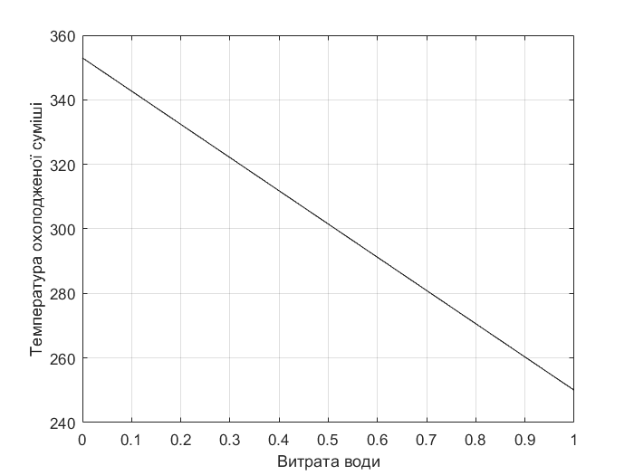
Рис.3.3. Статична характеристика холодильника за каналом «Витрата холодної води – температура суміші на виході»

З цього рисунку 3.3 слідує, що залежність «Витрата холодної води – температура суміші на виході» лінійна. Тож, температура води, яка вимірюється в Кельвінах, та зменшення витрати води, якщо зафіксована витрата суміші, збільшують зростання температури суміші на виході, тому що охолоджувальної води недостатньо для апарату.

Рівняння динаміки для режиму роботи трубчастого холодильника має вигляд:

G_{с} × Θ_{c вх} × С_{с} + G_{в} × Θ_{в вх} × С_{в} - G_{с} × Θ_{c вих} × С_{с} - G_{в} × Θ_{в вих} × С_{в} =
= С_{с}×V×ρ×(dΘ_{c вих}/dt),

де V – об’єм пройденої суміші через холодильник за певний період часу;
ρ – густина суміші;
V = 0,073 м³;
ρ = 1136 кг/м³.
Тепер коли ми знаємо невідомі дані, потрібно лінеаризувати рівняння динаміки, де:
G_{в} – вхід;
Θ_{c вих} – вихід.
Записуємо рівняння динаміки в приростах:

G_{с} × Θ_{c вх} × С_{с} + ΔG_{в} × Θ_{в вх} × С_{в} - G_{с} × Θ_{c вих} × С_{с} - ΔG_{в} × Θ_{в вих} × С_{в} =
= С_{с} × V × ρ × $\frac{dΔΘc вих}{dt}$.

Запишемо вхідні параметри справа, а вихідні зліва:
G_{с} × ΔΘ_{c вих} × С_{с} + С_{с} × V × ρ × $\frac{dΔΘc вих}{dt}$ =
= ΔG_{в} × Θ_{в вх} × С_{в} + G_{с} × Θ_{c вх} × С_{с} - ΔG_{в} × Θ_{в вих} × С_{в}.
Тепер це рівняння можемо перетворити за Лапласом [14]:

G_{с} × Θ_{c вих}(р) × С_{с} + С_{с} × V × ρ × Θ_{c вих}(р) =
= G_{в}(р) × Θ_{в вх} × С_{в} - G_{в}(р) × Θ_{в вих} × С_{в} + G_{с} × С_{с} × Θ_{c вх}/р ;

Θ_{c вих}(р) × (T × p + 1) = G_{в}(р) × k +a/p;

$T= \frac{V × ρ}{Gс}= \frac{0,073 × 1136}{0,452}= 183,47$;

k = $\frac{Св × (Θв вх - Θв вих)}{Gс × Сс}=\frac{4,182 ×(283 - 323)}{0,452 ×3,576}$ = -103,49;

а = Θ_{c вх} = 353 К.

За каналом «Витрата холодної води – температура суміші на виході» передатна функція набуде вигляду:

W_{Gв- Θc вих}(p) = k/(T × p + 1)

або
W_{Gв- Θc вих}(p) = -103,49/(183,47 × р + 1).
Графік динамічної характеристики трубчастого холодильника за каналом «Витрата холодної води – температура суміші на виході» наведено на рис. 3.4

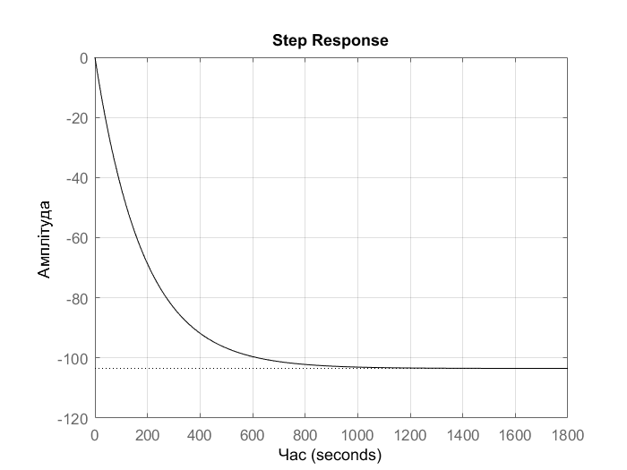
Рис. 3.4. Динамічна характеристика трубчастого холодильника за каналом «Витрата холодної води – температура суміші на виході»

Спрощувати отриману функцію не потрібно, тому що вона, так як і було прогнозовано, є аперіодичною ланкою першого порядку.

Висновки до 3 розділу
У цьому розділі розглянуто математичну модель технологічного об’єкту керування трубчастий холодильник Проведено дослідження статичного та динамічного режиму роботи. Було виведено передавальну функцію за каналом керування «Витрата холодної води – температура суміші на виході», на основі якої було побудовано перехідну характеристику. Ця передатна функція також буде використана для синтезу системи керування трубчастим холодильником.
- СИНТЕЗ ТА ДОСЛІДЖЕННЯ СИСТЕМИ КЕРУВАННЯ ТРУБЧАСТИМ ХОЛОДИЛЬНИКОМ

4.1. Вихідні дані до синтезу системи керування трубчастого холодильника

Синтез системи будемо проводити для трубчастого холодильника з метою заданих показників якості керування. Холодильник буде досліджено за допомогою програмного засобу MatLab та його підпрограм:
- PID Tuner;
- SisoTool.

4.2. Синтез системи керування трубчастим холодильником

В 3 розділі було розроблено модель трубчастого холодильника та отримано передатну функцію за каналом керування.
На рис 4.1. зображено контур керування трубчастим холодильником за каналом «Витрата холодної води – температура суміші на виході» з ПІД-регулятором для якого потрібно знайти значення параметрів налаштування.
Рис.4.1. Схема автоматичного керування трубчатого холодильнику

4.2.1. Налаштування системи керування методом М-кола

Метод М-кола – налаштування замкненої системи на певний показник коливності М; в цьому випадку з’явиться запас по амплітуді та фазі.
Для того щоб система відповідала заданому показнику коливності потрібно щоб амплітудно-фазова характеристика (АФХ) розімкненої системи дотикалася до М-кола [8].
Чим більше значення коливності М тим більш швидкодіючою являється система, але водночас з тим збільшується схильність системи до слабозгасаючих коливань. Для хімічної промисловості зазвичай використовують показник коливності в межа 1,1 ≤ М ≤ 1,4.
Для налаштування регулятору використаємо показник коливності
М = 1,1. Що показано на рис 4.2. в функції яку ми використали:
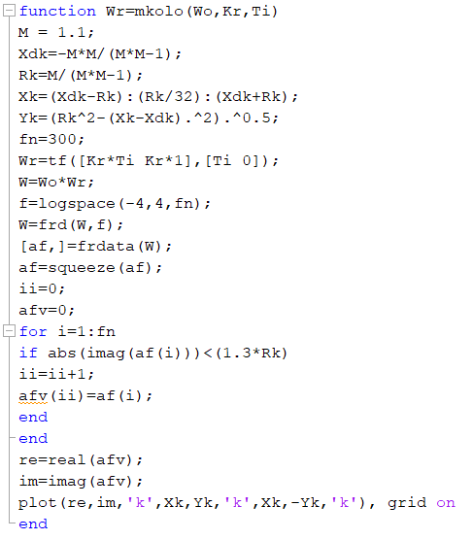
Рис. 4.2 Функція для розрахунку параметрів М-кола

Оскільки налаштування П-регулятору не вдалося, тому що не було знайдено значень коефіцієнту підсилення регулятора який забезпечує дотик АФХ до М-кола, то переходимо до ПІ-регулятору.
Задаємо передавальну функцію об’єкту керування (ОК) за каналом керування «Витрата холодної води – температура суміші на виході» та параметру ПІ-регулятора:
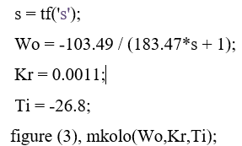
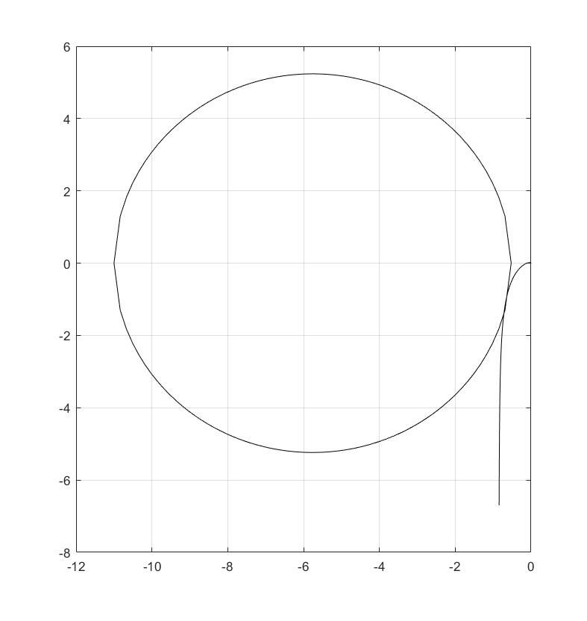
Рис 4.3. Налаштування ПІ-регулятора методом М-кола

Після аналізу отриманих графічних даних ми знаходимо такі значення Tі та Kr, щоб АФХ дотикалася до побудованого М-кола. Як результат ми отримали наступні параметри Tі = 26,8 та Kr = - 0,0011 виходячи з рис.4.3.

4.2.2. Синтез системи керування в програмному модулі SISOTool

Програмний модуль SISOTool використовується для вирішення задачі синтезу регулятору.
В SISOTool можна обирати тип регулятору та спосіб його налаштування.
Для початку задаємо передатну функцію в наступному вигляді і викликаємо середовище налаштування регулятора «SISOTool» [9]:
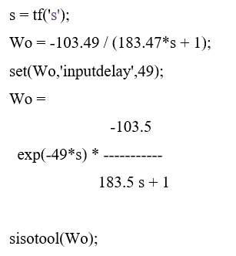
Рис. 4.4 Код відкривання редактору

Після ведення коду (Рис. 4.4), перед нами з’являється вікно редактору Рис. 4.5., в якому находиться архітектура системи, із різноманітними вкладками в яких знаходяться різні інструменти для налаштування. Вибираємо вкладку архітектура системи (англ.), що зображено на Рис. 4.6.
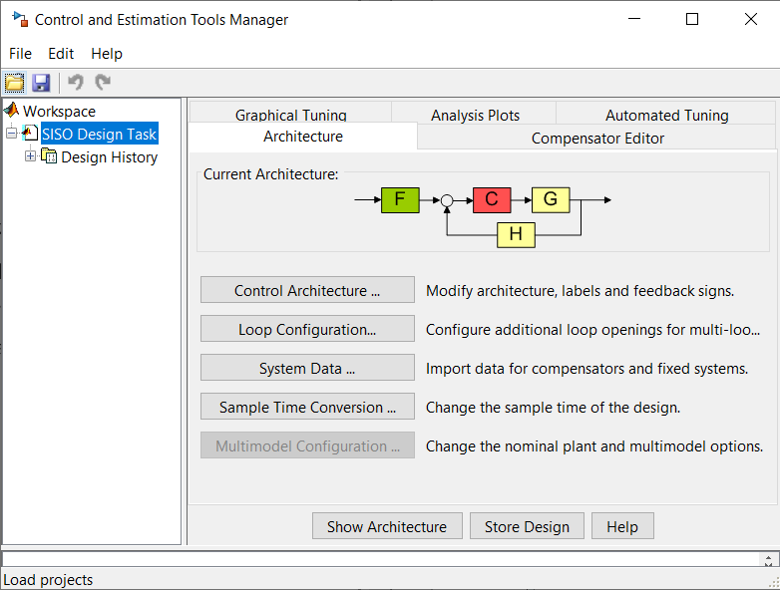
Рис. 4.5. Вікно редактору
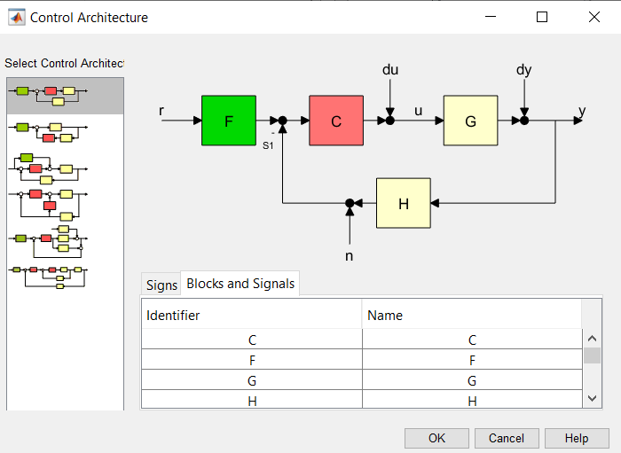
Рис. 4.6 Вікно архітектури системи

На Рис. 4.6 G – математична модель об’єкту; H – давач, що проводить виміри вихідної величини; F - фільтр; C – регулятор.
Задаємо потрібні параметри для підбору налаштувань регулятору, його тип, як зображено на рис. 4.7.

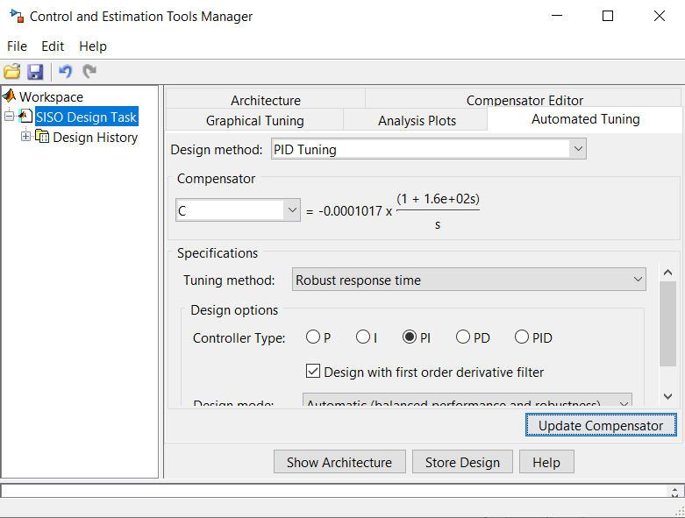
Рис. 4.7 Редактор регулятора
На рис. 4.7. зображено перехідну характеристику системи з П-регулятором, для якої можна зробити висновок, що вона нам не підходить, тому що вона недорегульована на 20%.

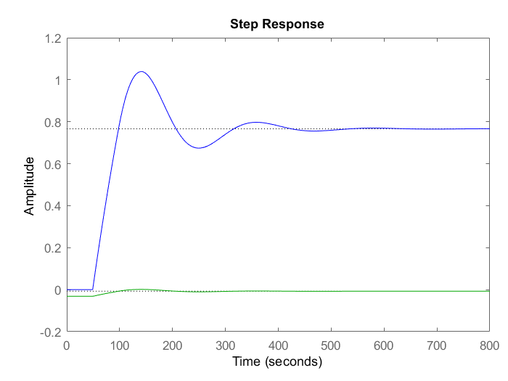
Рис. 4.8. Перехідна характеристика системи з П-регулятором

На рис. 4.9. та 4.10 зображені перехідні характеристики системи з ПІ- та ПІД-регуляторами відповідно.
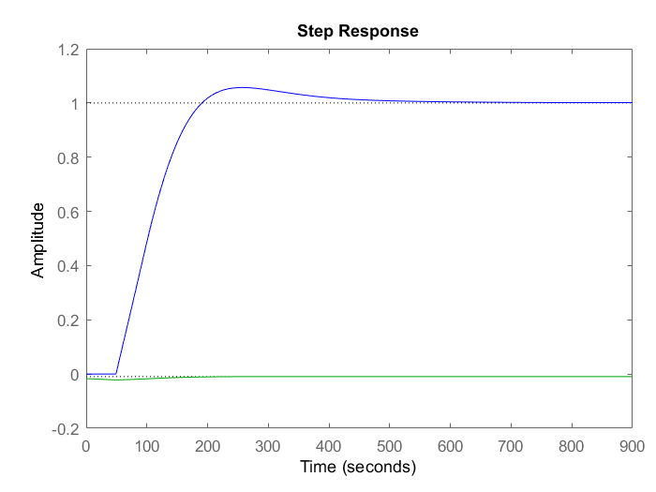
Рис. 4.9. Перехідна характеристика системи з ПІ-регулятором
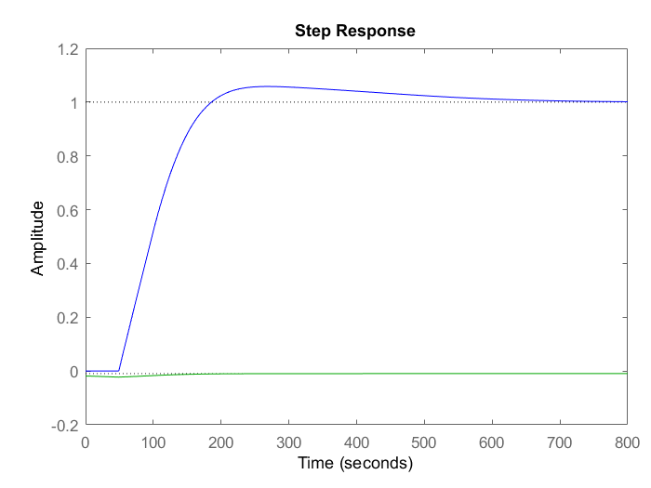
Рис. 4.10. Перехідна характеристика системи з ПІД-регулятором
За допомогою функції «Export» виведемо значення ПІ- та ПІД-регуляторів, тому що вони відповідають вимогам до налаштування системи керування.
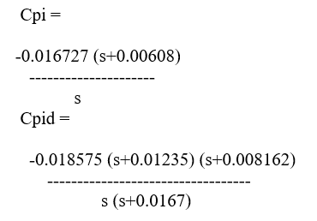
Рис. 4.11 Результат роботи функції експорт
З порівнянням двух рис. 4.9. та 4.10. між собою можна зробити висновок, що використання ПІ-регулятору підходить більше, так як він виводить систему на усталене значення на 200 секунд раніше при такому самому перерегулюванні.

4.2.3. Налаштування системи керування в програмному модулі PID Tuner

Для виклику PID Tuner потрібно ввести в командному вікні наступну команду «pidTuner (Wo)».
Перед нами з’явиться вікно програми яке зображено на рис. 4.12. В цій підпрограмі можемо також обирати тип регулятору, а ще бажану швидкість виходу на усталене значення.
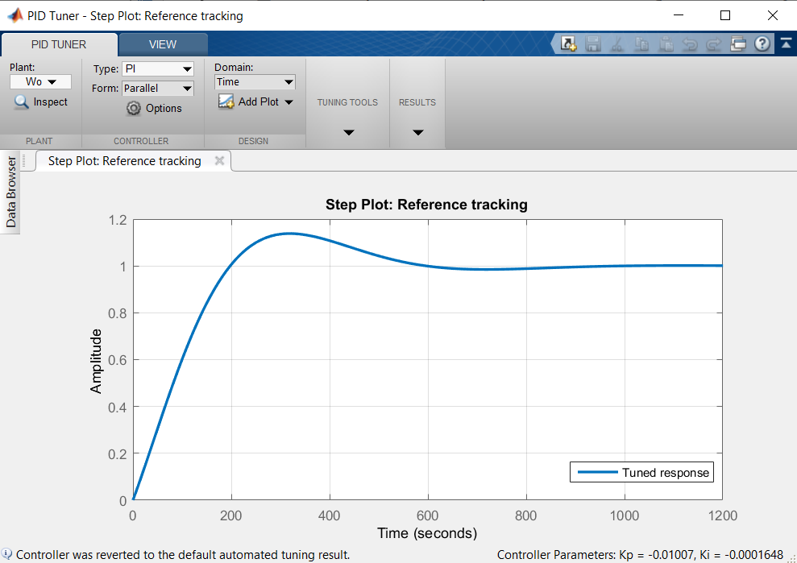
Рис. 4.12. Вікно редактору PID Tuner з налаштуванням ПІ-регулятору
Задавши ці параметри програмний модуль обирає найкращі параметри регулятору, який задовольняє умовам. Отримані параметри можна побачити в нижньому правому куті вікна програми. Щоб отримати повну інформацію про контролер потрібно зайти на вкладку «Show Parameters» яку відображено на рис. 4.13.
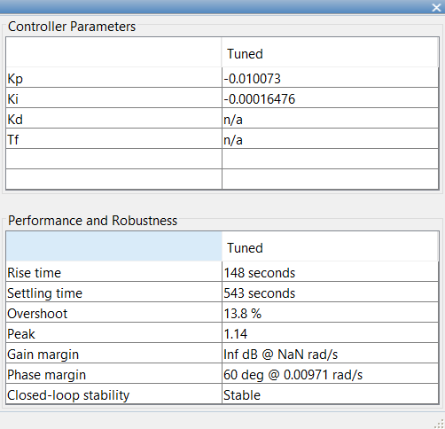
Рис. 4.13. Вікно вкладки Show Parameters з параметрами для ПІ-регулятору
На рис. 4.14. зображено вікно редактору з налаштуваннями для ПІД-регулятору. А також на рис.4.15. зображено параметри для нього.
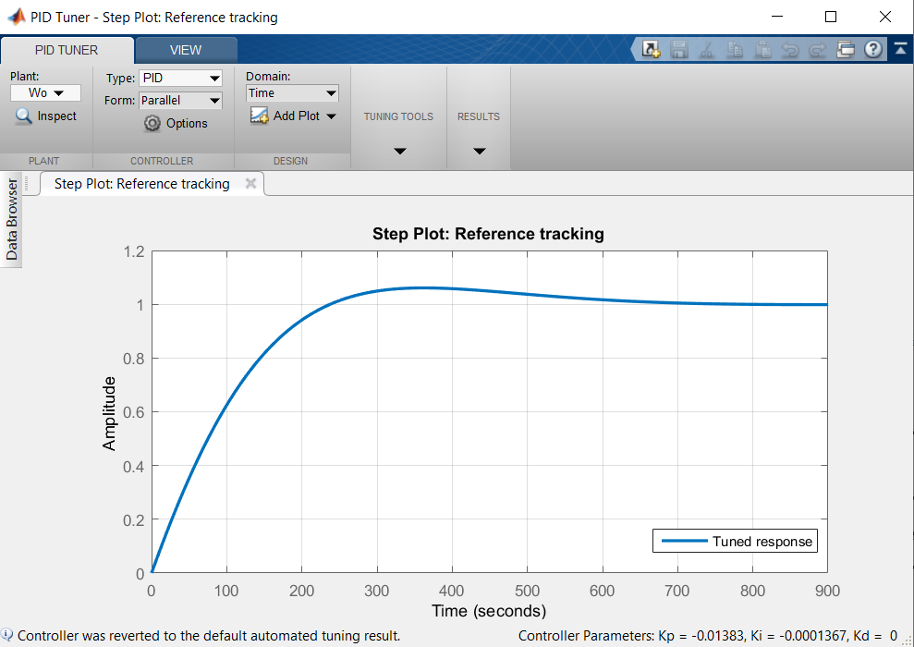
Рис. 4.13. Вікно редактору PID Tuner з налаштуванням ПІ-регулятору
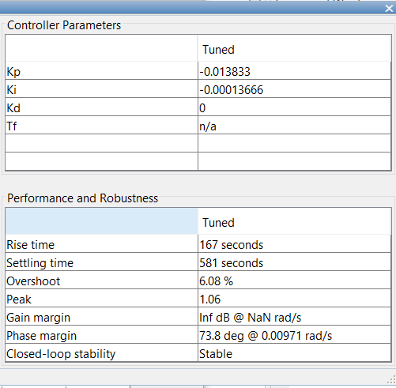
Рис.4.15. Вікно вкладки Show Parameters з параметрами для ПІД-регулятору

Після проведення аналізу з вкладок Show Parameters з параметрами, що знаходяться на рис. 4.13. та 4.15. можемо отримати висновок, що для ПІ-регулятору потрібно менше часу на 45 секунд щоб вийти на усталене значення.

Висновок до розділу 4

У цьому розділі розглянули синтез системи керування технологічним об’єктом керування, трубчастим холодильником. Було знайдено налаштування регулятору за допомогою методу М-кола. А також порівняно результати налаштувань отриманих за допомогою програмних засобів MatLab, таких як SISOTool та PID Tuner. Знайдено що ПІ-регулятор із параметрами Tі = 26,8 та Kr = - 0,0011 найкраще підходить для використання в системі керування.

- КОМП’ЮТЕРНА МНЕМОСХЕМА ТЕХНОЛОГІЧНОГО ПРОЦЕСУ

Для того щоб зробити візуалізацію мнемосхеми технологічного процесу, було використано програму «С++». В цій програмі створено зображення мнемосхеми яке показано на рис. 5.1.. На даній мнемосхемі при наведенні на зображення апаратів курсором можна побачити, в нижньому правому куті екрану назви цих апаратів.
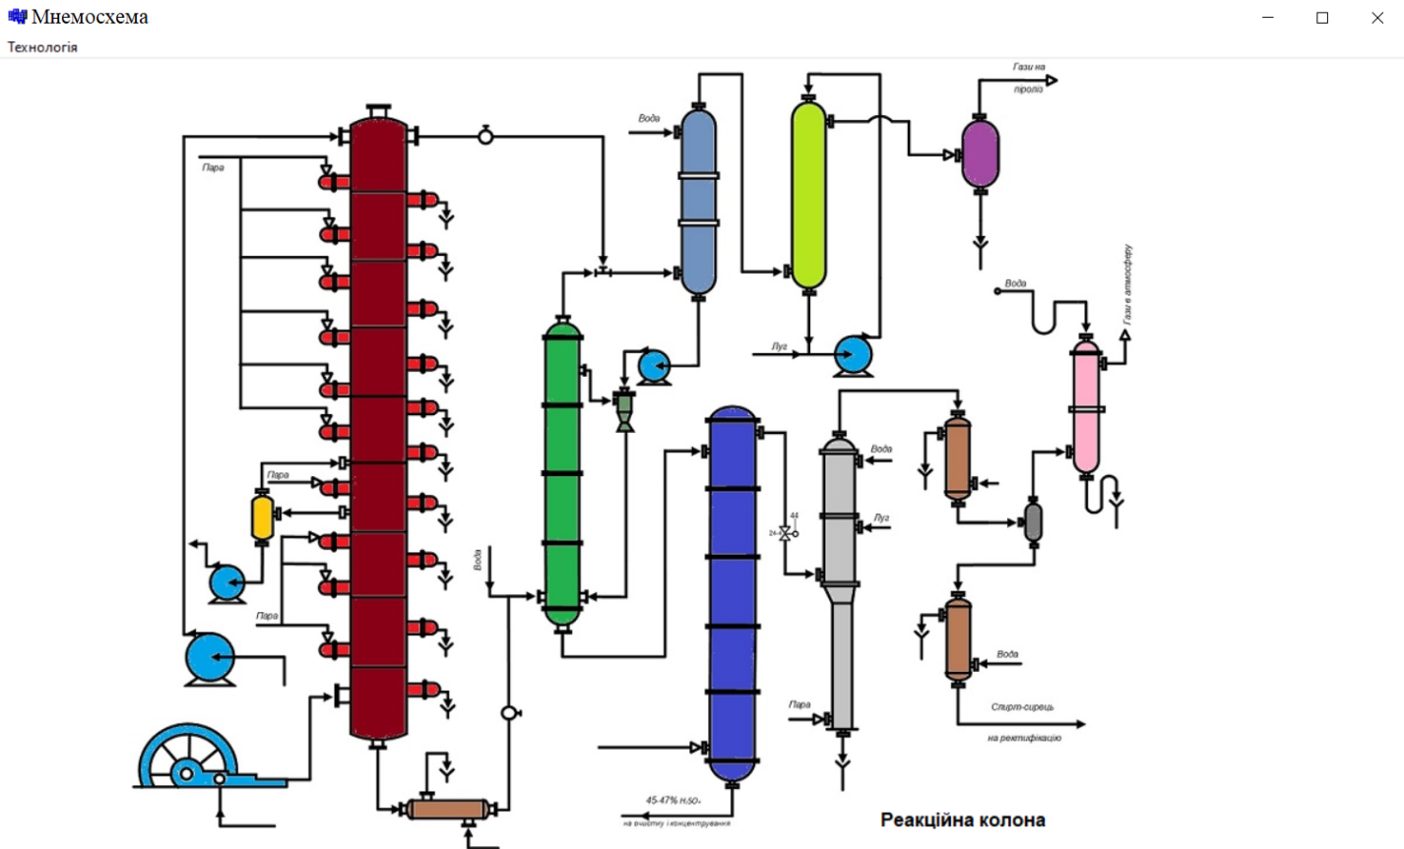
Рис. 5.1 Мнемосхема виготовлення етилового спирту методом гідратації етилену

В цій програмі можна також подивитися опис процесу виробництва, а також інформацію про продукцію, що являється результатом виробництва. Відповідні екранні форми наведені на рис 5.2 та рис 5.3 відповідно.
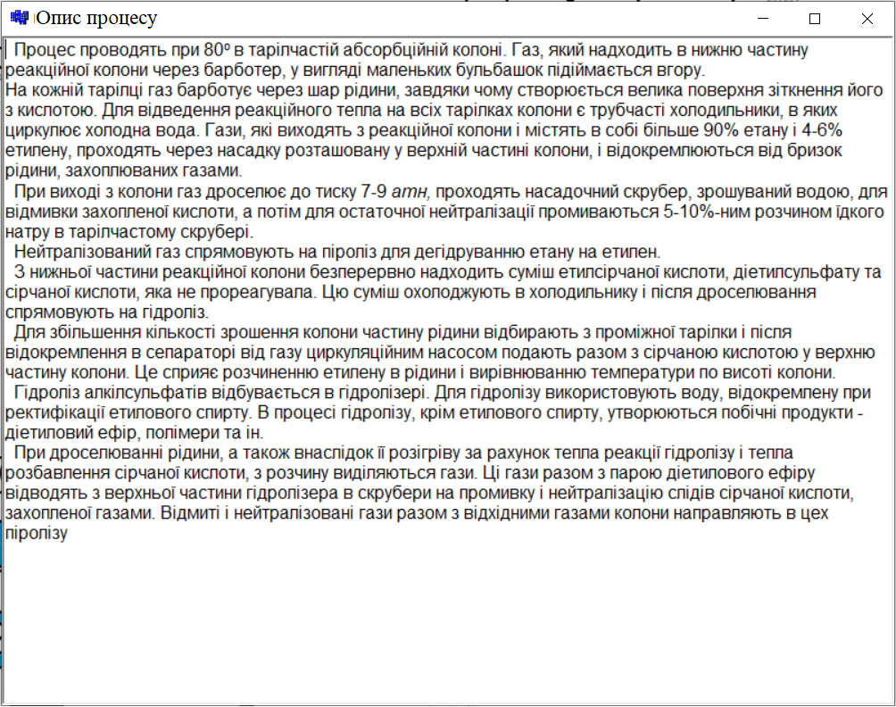
Рис. 5.2 Опис процесу.

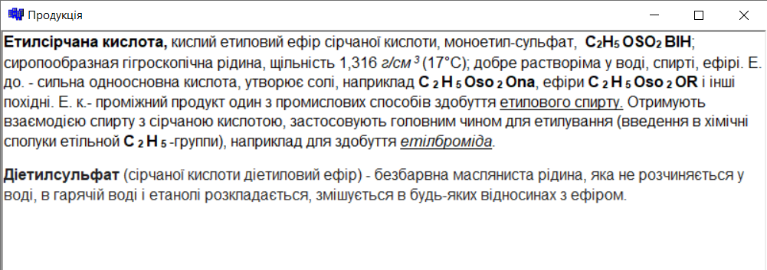
Рис. 5.3 Продукція
Також в програмі передбачено відображення роботи одного із апаратів та технічних засобів автоматизації контролю та керування. Це дозволяє краще зрозуміти хід технологічного процесу та склад і взаємодій елементів контуру керування.
6. ОХОРОНА ПРАЦІ

Цей розділ розроблено для дипломного проекту на тему: «Автоматизація процесу виробництва етилового спирту гідратацією етилену». При проектуванні було розроблено заходи, що забезпечують безпеку персоналу виробництва в процесі експлуатації приладів, засобів автоматизації, щитових при-строїв системи автоматики у відповідності до Державних актів, що забезпечують виконання Закону України «Про охорону праці».
В процесі синтезу речовини маємо справу із парою, високою та низькою температурою і різноманітними хімічними речовинами, що являються відходами в процесі виробництва, установками, що працюють під тиском, кріогенним устаткуванням. Тому для забезпечення безпеки потрібно строго виконувати заданий режим, неперервно слідкувати за роботою апаратури, забороняється залишати її без нагляду.
При обслуговуванні системи автоматизації, оператор знаходиться в операторській. Площа операторської 18 м², висота 3 м, в ній працює 3 оператора.
На робочому місці оператора наявні наступні шкідливі та небезпечні виробничі фактори:
- шум;
- повітря робочої зони;
- освітлення;
- електронебезпека;
- пожежна небезпека;
- вибухонебезпека.

6.1. Виробничий шум

Шум один з основних факторів, що негативно впливає на людей у сучасних містах і на виробництві. Збільшення потужності устаткування, насиченість виробництва високошвидкісними механізмами, різке збільшення транспортного потоку приводить до збільшення рівня шуму як у побуті так і на виробництві.
Шкідливий вплив шуму на організм людини досить різноманітний.
Працюючі в умовах тривалого шумового впливу випробують зниження пам'яті, запаморочення, підвищену стомлюваність, дратівливість і ін. До об'єктивних симптомів шумової хвороби відносяться: зниження слухової чутливості, зміна функцій травлення, що виражається в порушенні кислотно-лужного балансу у шлунку, серцево-судинна недостатність, нейроендокринного розладу.
У процесі синтезу сечовини головними джерелами шуму й вібрації можуть бути вентилятори, електродвигун, відцентрові насоси, центрифуга, посудини, що працюють під тиском.
Одними з джерел шуму є вентилятори і насоси, гучність роботи яких сягає 80-100 дБА. Тривалий вплив інтенсивного шуму (вище 80 дБА) на слух приводить до його часткової або повної втрати. Відповідно до ДСН 3.3.6.037-99, для наладчика, ця гучність не повинна перевищувати 80 дБ, тому приймаються наступні міри для її зниження. Оскільки шум від вентиляційного агрегату поширюється через повітряне середовище, по будівельних конструкціях і через стінки повітропроводів, боротьба з шумом може здійснюватися, методом зниження початкової гучності вентиляційного агрегату і насосів, ізоляцією агрегатів за допомогою віброзахисних елементів (-10 дБ). Амортизатори вібрацій виготовляють зі сталевих пружин чи гумових прокладок. Фундаменти під відцентрові насоси ізолюють азбестом, для зменшення вібрації. Застосовують також звуко поглинаючі матеріали, такі як скловолокно (-8 дБ), поролон (-6 дБ) для повітропроводів і обличкування вентиляційних систем.
До організаційних заходів відносять раціональне розташування виробничих ділянок, устаткування та робочих місць, постійний контроль режиму праці і відпочинку працівників, обмеження застосування обладнання та використання робочих місць, що не відповідають санітарно-гігієнічним вимогам.
Як індивідуальні засоби захисту від шуму, використовують легкі протишумні навушники, що надягаються на вуха поглинають до 85 дБ. Для захисту від вібрації, переданої людині через ноги, використовується взуття на товстій гумовій підошві.
В результаті, відповідно до ДСН 3.3.6.037-99, для персоналу забезпечується рівень шуму 50-60 дБА.

6.2. Повітря робочої зони

Речовини що являються відходами в процесі синтезу речовини є в тій чи іншій мірі шкідливими (або виробничими отрутами).
Патологічні процеси, що розвиваються під дією виробничих отрут, спричиняють в організмі людини до порушення функціонального і структурного стану, необхідного для його нормальної життєдіяльності.
Характер і ступінь таких змін під дією отрути обумовлений їх концентра-цією (дозою), часом дії і періодом виведення (елімінації) з організму. Токсичний ефект хімічних речовин залежить від індивідуальних властивостей особистості, що визначається станом здоров’я людини.
Промислові отрути можуть чинити на організм людини як місцеву, так і загальну дію.
Гігієнічне нормування шкідливих речовин проводять по гранично допустимих концентраціях (ГДК, мг/м³) у відповідності з нормативними документами: для робочих місць визначається гранично допустима концентрація в робочій зоні – ГДКрз. Гігієнічне нормування вимагає, щоб фактична концентрація забруднюючої речовини не перевищувала ГДК (С_{факт} ≤ 1).
ГДКрз – це максимальна концентрація, що при щоденній (крім вихідних днів) роботі у продовження 8 год чи при іншій тривалості, але не більш 41 год у тиждень, протягом усього стажу (25 років) не може викликати захворювань чи відхилень стану здоров’я, що виявляються сучасними методами досліджень у процесі роботи чи у віддалений період життя сучасного і наступних поколінь.
Для запобігання професійним отруєнням служать технологічні, технічні, санітарно-гігієнічні та лікувально-профілактичні заходи та засоби. Радикальним способом захисту є заміна отруйних неотруйними або менш токсичними речовинами, дотримання правил безпеки і виробничої санітарії, введення нових технологій, санітарно-гігієнічна експертиза хімічних речовин, їх гігієнічна стандартизація, комплексна механізація та автоматизація виробничих процесів.
Ефективним заходом профілактики на виробництвах, де використовують високо-отруйні речовини, є впровадження дистанційного управління або безперервності технологічних процесів, за рахунок яких усувається порушення герметичності обладнання.
Суттєво впливають на рівень професійної токсикології санітарно-гігієнічні засоби: обладнання ефективної природної та штучної припливно-витяжної вентиляції, а в разі потреби - аварійної механічної вентиляції, розробка і впровадження систем кондиціонування повітря з використанням автоматичної і контрольно-вимірювальної апаратури, яка сигналізує про наявність шкідливих речовину повітрі робочої зони.
До лікувально-профілактичних заходів належить обов’язкова реєстрація всіх випадків професійних отруєнь та їх розслідування з метою виявлення та усунення їх причин. Обов’язкові попередні й наступні медичні огляди, результати яких є підставою для розробки відповідних заходів запобігання та переведення працівників на іншу роботу і спеціального лікування.
Серед організаційних заходів законодавчо передбачена скорочена тривалість робочого дня, додаткові відпустки, безплатне спеціальне й лікувально- профілактичне харчування, підвищений рівень заробітної плати, скорочений термін виходу на пенсію.
За станом повітря виробничої зони необхідно здійснювати систематичний контроль з метою порівняння його з гігієнічними нормативами. Крім наведеного роботодавець має забезпечувати всіх працюючих ЗІЗ органів дихання, спеціальним одягом, спеціальним взуттям, засобами захисту рук, обличчя, очей.
Для очищення робочого середовища від шкідливих речовин що можуть у нього потрапляти, а також для подачі свіжого повітря використовується приплив-но-витяжна вентиляція.
Засоби індивідуального захисту є допоміжною мірою захисту працівників цеху від шкідливої дії професійних факторів. Для захисту дихальних шляхів використовують протигази ИП-4. Для захисту очей використовуються захисні окуляри.
До засобів нормалізації освітлення виробничих приміщень і робочих місць ставляться освітлювальні прилади, світлові прорізи.
Додатково до технологічних заходів системами опалення й вентиляції по-вітряне середовище в приміщеннях доводиться до вимог санітарних норм і правил техніки безпеки.
Опалення виробничих приміщень – повітряне, сполучене із приточеною вентиляцією.
Показниками, що характеризують мікроклімат. Для фактичних метеорологічних умов в операторській для роботи середньої важкості II-а категорії 176-232 Вт (151-200 ккал/год.).
- Температура повітря, ℃
Перехідний та холодний період року – 18-24 ℃.
Теплий період року – 19-28 ℃.
Фактичні метеорологічні умови – 21-24 ℃.
- Відносна вологість повітря, %
Холодний період року – 45-65 %
Теплий період року – 40-75 %
Фактичні метеорологічні умови – 35-60 %.
- Швидкість руху повітря, м/с
Холодний період року – 0,15 м/с.
Теплий період року – 0,25 м/с.
Фактичні метеорологічні умови – 0,08м/с.

6.3 Електробезпека

Відповідно до правил улаштування електроустановок цех виробництва за небезпекою електротравм відноситься до приміщення без підвищеної небезпеки.
В приміщенні застосовується трифазна чотирипровідна мережа напругою 380 В з глухозаземленою нейтраллю. У цьому випадку захисне заземлення не є досить надійним захистом щодо профілактики електротравм. Більш ефективним засобом попередження електротравм при замиканні на корпус у даному випадку вважається занулення – навмисне електричне з’єднання неструмовідних елементів електроустановки, які можуть опинитися під напругою в результаті замикання на корпус, з нульовим проводом.
Система технічних засобів і заходів з електробезпеки.
Основні технічні засоби і заходи що застосовуються для забезпечення електробезпеки при нормальному режимі роботи електроустановок в цеху включають:
- ізоляція струмовідних частин - забезпечує технічну працездатність електроустановок, зменшує вірогідність попадань людини під напругу, замикань на землю і на корпус електроустановок;
- недоступність струмовідних частин – застосовуються захисні огородження, закриті комутаційні апарати, неізольовані струмовідні частини розміщуються на висоті, недосяжній для ненавмисного доторкання до них інструментом, різного роду пристосуваннями, обмежується доступ сторонніх осіб в електротехнічні приміщення;
- блоківки безпеки - унеможливлюють доступ до неізольованих стру-мовідних частин без попереднього зняття з них напруги, попереджують помилкові оперативні та керуючі дії персоналу при експлуатації електроустановок, не допускають порушення рівня електробезпеки та вибухозахисту електрообладнання;
- засоби орієнтації в електроустановках - дають можливість персоналу чітко орієнтуватися при монтажі, виконанні ремонтних робіт і запобігають помилковим діям.
Основні електрозахисні засоби для роботи з електричним обладнанням в цеху: ізолювальні штанги; ізолювальні кліщі; електровимірювальні кліщі; покажчики напруги; діелектричні рукавички; інструмент з ізолювальним покриттям; діелектричне взуття; сигналізатори напруги; захисні огородження (щити, ширми); переносні заземлення;

6.4. Пожежна безпека

Так як в процесі виробництва етилового спирту за допомогою гідратації етилену приймають участь вибухонебезпечні речовини (суміш повітря і етилену, етанол), то дане виробництво за ДСТУ Б В.1.1-36:2016 відноситься до категорії А (вибухо-пожежонебезпечне). Клас вибухонебезпечної зони – 2 (відповідно до ПУЕ).
Виходячи з категорії пожежної безпеки виробництва (категорія А) визначає-мо потрібну ступінь вогнестійкості будівлі – клас 2.
На основі вибраної степені вогнестійкості обираємо найменшу допустиму межу вогненебезпечності основних будівельних конструкцій.
Протипожежні перегородки виконуються з матеріалів, що не горять і мають спиратися на фундаменти, встановлюватися на всю висоту цеху. В залежності від категорії пожежної безпеки та степені вогнестійкості будівлі (А) визначаємо максимально допустиму відстань від найбільш віддаленого робочого місця до найближчого експлуатаційного виходу для об'єму приміщення 32400 м³– при густині людського потоку в спільному проході до 1 чол/м – найбільш допустима відстань 40 метрів. Кількість евакуаційних виходів – 2. Ширину тамбурів евакуаційних виходів слід приймати більшу, ніж ширина дверних проходів на 0.5(по 0.25м з кожного боку): ширина дверей найменша – 0.8м, найбільша – 2.4м.
Вибираємо тип та кількість первинних засобів пожежогасіння: На 400-500 м вуглекислотних вогнегасників – 2 (типу ручних: ОУ-8), пінні, хімічні, повітряно-пінні та рідкісні вогнегасники - 2шт; бочка з водою та відро, ящики з піском, совкові лопати, протипожежні покривала. Також повинні бути передбачені вогнегасник – ОВПУ-250 з установкою в місцях роз положення ємностей та апаратів з ЛЗР, також передбачені щити з протипожежним інвентарем. Вогнегасники та пожежний інвентар мають червоне пофарбування, а бочки з водою та ящики з піском ще й відповідні написи білою фарбою. Пожежний інструмент фарбується в чорний колір. Бочки для зберігання води з метою пожежогасіння встановлюються у виробничому приміщенні. Такі бочки повинні бути укомплектовані пожежним відром місткістю не менше 8л. Ящики з піском місткістю 0,5, 1,0 та 3,0 м³ та по-винні бути укомплектовані совковою лопатою. Протипожежні покривала, виготовлені з негорючого теплоізоляційного полотна, грубо бавовняної тканини повинні мати не менш як 2х1м та 2х2 м. Передбачена система виявлення пожежі та її гасіння. Система виявлення пожежі забезпечує відключення системи живлення та кондиціювання повітря.
Системи звукової та візуальної сигналізації забезпечують негайне оповіщення основного персоналу. По попередженню вибухів передбачене герметичне устаткування, автоматичні локальні засоби пожежогасіння.

Висновок
Метою даного дипломного проекту було підвищення ефективності та безпеки виробництва.
В дипломному проекті бакалавра було проведено аналіз хіміко-технологічного процесу виробництва етилового спирту методом гідратації етилену. Визначена структура системи автоматизації та розроблена схема автоматизації. Також для даного процесу виробництва була розроблена принципова електрична схема керування електромоторами. Також в дипломі було проведено розрахунок витратоміру змінного перепаду тиску для водяного середовища. Для трубчастого холодильника була розроблена математична модель, в якій були вказані всі виходи та входи в апарат, була побудована статична та динамічна характеристики апарату. Був проведений синтез системи керування трубчастим холодильником за допомогою М-кола та за допомогою підпрограм MatLab таких як SISOTool та PID Tuner було знайдено регулятор, що відповідає вихідним умовам.
Надано рекомендації з охорони праці у процесі виробництва етилового спирту методом гідратації етилену, які відповідають чиним законам України.

Список використаної літератури

- Чирва В. Я., Ярмолюк С. М., Толкачова Н. В., Земляков О. Є. Органічна хімія. — Львів : БаК, 2009. — 996 с
- Юкельсон И. И. Технология основного органического синтеза / Илья Исаевич Юкельсон. – Москва: ГХИ, 1959. – 528 с.
- Нестерчук Д.М., Квітка С.О., Галько С.В. Основи метрології та засоби вимірювань. – Мелітополь, 2017. – 162 с.
- Спирт етиловий ректифікований. Технічні умови ДСТУ 4221:2003. — Київ: Держспоживстандарт, 2003. — 9 с.
- Хімічна енциклопедія, т.1, М.: Хімія, 1987р - 566с.
- Хімічна енциклопедія, т.2, М.: Хімія, 1987р - 540с.
- Лукінюк М. В. Автоматизація типових технологічних процесів: технологічні об’єкти керування та схеми автоматизації [Текст] : навч. посіб. для студ. вищ. навч. закл., які навчаються за напрямом «Автоматизація і комп’ют.-інтегр. Технології» / М. В. Лукінюк. – К.: НТУУ «КПІ», 2008. – 236 с.
- И.А. Елизаров, Ю.Ф.Мартемьянов, А.Г. Схиртладзе, С.В. Фролов. Технические средства автоматизации. Программно-технические комплексы и контроллеры: Учебное пособие. М.: Издательство Машиностроение-1, 2004г. 180с.
- Лебедєв М.М. Теорія хімічних процесів основного органічного і нафтохімічного синтезу. М.: Хімія, 1988 - 588 с.
- Несмеянов А. Н., Несмеянов Н.А. Почала органічної хімії, т.2, М.: Хімія, 1969 - 826 с.
- Несмеянов А. Н., Несмеянов Н.А. Почала органічної хімії, т.1, М.: Хімія, 1969 - 668с.
- Степанов А.В. Виробництво етилену Київ, видавництво «Наукова думка» 1973р. - 400с.
- Проектування систем керування: навч. посібн. для студ. вищ. навч. закл., які навчаються за напрямом «Автоматизація і комп’ют.-інтегр. технології»/ М. З. Кваско, Я. Ю. Жураковський, А. І. Жученко, В. В. Миленький – К. : НТУУ «КПІ», 2014. – 342 с.
- Селевцов Л. И., Селевцов А. Л. – Автоматизация технологических процессов: учебник для вузов. – М.: Издательський центр «Академия», 2014. – 352 с.

Позиція на схемі  Специфікація устаткування, виборів та матеріалів |  | Назва параметру |  | Середовище і місце контролю |  | Граничні значення параметру |  | Місце монтажу |  | Назва пристрою і характеристика |  | Тип моделі |  | Кількість  Додаток 1 |  | Виробник і постачальник
1 |  | 2 |  | 3 |  | 4 |  | 5 |  | 6 |  | 7 |  | 8 |  | 9
Контроль рівня сировини
Поз. 2-1  Поз. 28-1  Поз. 31-1  Поз. 34-1  Поз. 39-1 | Рівень маси |  | Об’єм баку |  | 0,5…4,5 м |  | На корпусі  реактора |  | Радарний рівнемір,  FMCW-радар (8,5-9,9 ГГц), рідина/сипучі матеріали, 0…40м, температура до 250С, тиск до 400 bar |  | BM 70-P |  | 9 |  | м. Київ, вул. Васильківська 1 офіс 210, «КАНЕКС КРОНЕ»
Поз. 2-2  Поз. 28-2  Поз. 31-2  Поз. 34-2  Поз. 39-2 | Рівень маси |  | Об’єм баку |  | 0,5…4,5 м |  | Шкаф приладів |  | Блок нормування сигналу радарного вимірювача рівня, плата комутації КБЗ-17-К01, вихід AO1= 4…20мА |  | BM 70-P |  | 9 |  | м. Київ, вул. Васильківська 1 офіс 210, «КАНЕКС КРОНЕ»
Поз. 2-3  Поз. 28-3  Поз. 31-3  Поз. 34-3  Поз. 39-3 | Рівень маси |  | Об’єм баку |  | 0,5…4,5 м |  | На пульті керування |  | Мікропроцесорний регулятор, плата комутацій КБЗ-28К-11, вихід AO1= 4…20мА |  | МІК-21 |  | 9 |  | ТОВ МІКРОЛ,  м. Івано-Франківськ, вул. Автолітмашевсь ка, 5, ООО «МІКРОЛ»
Поз. 2-4  Поз. 28-4  Поз. 31-4  Поз. 34-4  Поз. 39-4 | Рівень маси |  | Об’єм баку |  | 0,5…4,5 м |  | На пульті керування |  | Блок ручного управління, вихід AO1= 4…20мА |  | БРУ-7 |  | 7 |  | ТОВ МІКРОЛ,  м. Івано-Франківськ, вул. Автолітмашевсь ка, 5, ООО «МІКРОЛ»
Поз. 2-5  Поз. 28-5  Поз. 31-5  Поз. 34-5  Поз. 39-5 | Рівень маси |  | Об’єм баку |  | 0,5…4,5 м |  | На корпусі регулювального клапану |  | Електропневматичний позиціонєр, вихід AO1= 4…20мА |  | PROFIBUS SAMSON |  | 7 |  | Самсон. 02660, м. Київ, вул. М. Раскової. 19, оф 905
Поз. 2-6  Поз. 28-6  Поз. 31-6  Поз. 34-6  Поз. 39-6 | Рівень маси |  | Об’єм баку |  | 0,5…4,5 м |  | На трубопроводі вихідної суміші |  | Регулювальний клапан, вхідний сигнал 4…20мА, живлення 230 В,  кор. стійке вилів корпусу А351/CF8M, Py=40, Ду=100: IV-S1 |  | Samson 3274 |  | 7 |  | Самсон. 02660, м. Київ, вул. М. Раскової. 19, оф 905
Контроль витрати сировини
Поз. 3-1  Поз. 4-1  Поз. 17-1  Поз. 18-1  Поз. 19-1  Поз. 20-1  Поз. 22-1  Поз. 23-1  Поз. 36-1  Поз. 37-1 | Витрата сировини |  | Вхідний трубопровід з потоком сировини |  | 2000…5000 кг/год |  | Трубопровід |  | Витратомір вихровий ЭМИС ВИХРЬ марки ЭВ200, від 2 до 60 м3/год, 1.6 МПа |  | Ду50 |  | 16 |  | ООО НПП «ЭЛЕМЕР», www.elemer.ru Постачальник:  ООО ЭЛЕМЕР-Украина Киев, а/я 69
Поз. 3-2  Поз. 4-2  Поз. 17-2  Поз. 18-2  Поз. 19-2  Поз. 20-2  Поз. 22-2  Поз. 23-2  Поз. 36-2  Поз. 37-2 | Витрата сировини |  | Вхідний трубопровід з потоком сировини |  | 2000…5000 кг/год |  | Витрата сировини на вході в апарат |  | Блок з нормалізації вихідного сигналу, вихід AO1= 4…20мА |  | ЭМИС ЭВ200 |  | 16 |  | ООО НПП «ЭЛЕМЕР», www.elemer.ru Постачальник:  ООО ЭЛЕМЕР-Украина Киев, а/я 69
Поз. 3-3  Поз. 4-3  Поз. 17-3  Поз. 18-3  Поз. 19-3  Поз. 20-3  Поз. 22-3  Поз. 23-3  Поз. 36-3  Поз. 37-3 | Витрата сировини |  | На пульті керування |  | 2000…5000 кг/год |  | Витрата сировини на вході в апарат |  | Мікропроцесорний регулятор, плата комутацій КБЗ-28К-11, вихід AO1= 4…20мА |  | МІК-21 |  | 15 |  | ТОВ МІКРОЛ,  м. Івано-Франківськ, вул. Автолітмашевсь ка, 5, ООО «МІКРОЛ»
Поз. 3-4  Поз. 4-4  Поз. 17-4  Поз. 18-4  Поз. 19-4  Поз. 20-4  Поз. 22-4  Поз. 23-4  Поз. 36-4  Поз. 37-4 | Витрата сировини |  | На пульті керування |  | 2000…5000 кг/год |  | Витрата сировини на вході в апарат |  | Блок ручного управління, вихід AO1= 4…20мА |  | БРУ-7 |  | 15 |  | ТОВ МІКРОЛ,  м. Івано-Франківськ, вул. Автолітмашевсь ка, 5, ООО «МІКРОЛ»
Поз. 3-5  Поз. 4-5  Поз. 17-5  Поз. 18-5  Поз. 19-5  Поз. 20-5  Поз. 22-5  Поз. 23-5  Поз. 36-5  Поз. 37-5 | Витрата сировини |  | На пульті керування |  | 2000…5000 кг/год |  | Витрата сировини на вході в апарат |  | Електропневматичний позиціонєр, вихід AO1= 4…20мА |  | PROFIBUS SAMSON |  | 15 |  | Самсон. 02660, м. Київ, вул. М. Раскової. 19, оф 905
Поз. 3-6  Поз. 4-6  Поз. 17-6  Поз. 18-6  Поз. 19-6  Поз. 20-6  Поз. 22-6  Поз. 23-6  Поз. 36-6  Поз. 37-6 | Витрата сировини |  | На пульті керування |  | 2000…5000 кг/год |  | На трубопроводі вихідної суміші |  | Регулювальний клапан, вхідний сигнал 4…20мА, живлення 230 В |  | SAMSON |  | 15 |  | Самсон. 02660, м. Київ, вул. М. Раскової. 19, оф 905
Контроль температури сировини
Поз. 5-1  Поз. 6-1  Поз. 7-1  Поз. 8-1  Поз. 9-1  Поз. 10-1  Поз. 11-1  Поз. 12-1  Поз. 13-1  Поз. 14-1  Поз. 15-1  Поз. 25-1  Поз. 26-1  Поз. 27-1  Поз. 45-1 | Температура потоку сировини |  | Трубопровід з сировиною |  | 250…300 С |  | По місцю |  | Термопара типу ТП0198 XK(L) ТП0198/1/XK(L)/600/500/ /5м/1/-/Из/ТУ 4211-013-13282997-04, кабель КТМС, гільза захисту 12X18H10T |  | ТП0198 |  | 15 |  | ООО НПП «ЭЛЕМЕР», www.elemer.ru Постачальник:  ООО ЭЛЕМЕР-Украина Киев, а/я 69
Поз. 5-2  Поз. 6-2  Поз. 7-2  Поз. 8-2  Поз. 9-2  Поз. 10-2  Поз. 11-2  Поз. 12-2  Поз. 13-2  Поз. 14-2  Поз. 15-2  Поз. 25-2  Поз. 26-2  Поз. 27-2  Поз. 45-2 | Температура потоку сировини |  | Трубопровід з сировиною |  | 250…300 С |  | По місцю |  | Блок перетворення (нормування) сигналу термопари, вихід AO1= 4…20мА |  | БПТ-21 |  | 15 |  | ТОВ МІКРОЛ,  м. Івано-Франківськ, вул. Автолітмашевсь ка, 5, ООО «МІКРОЛ»
Поз. 5-3  Поз. 6-3  Поз. 7-3  Поз. 8-3  Поз. 9-3  Поз. 10-3  Поз. 11-3  Поз. 12-3  Поз. 13-3  Поз. 14-3  Поз. 15-3  Поз. 25-3  Поз. 26-3  Поз. 27-3 | Температура потоку сировини |  | Трубопровід з сировиною |  | 250…300 С |  | На пульті керування |  | Мікропроцесорний регулятор, плата комутацій КБЗ-28К-11, вихід AO1= 4…20мА |  | МІК-21 |  | 15 |  | ТОВ МІКРОЛ,  м. Івано-Франківськ, вул. Автолітмашевсь ка, 5, ООО «МІКРОЛ»
Поз. 45-3 | Температура потоку сировини |  | Трубопровід з сировиною |  | 250…300 С |  | На пульті керування |  | Мікропроцесорний прилад для одного параметру з цифровою і лінійною індикацією |  | ІТМ-11 |  | 1 |  | ТОВ МІКРОЛ,  м. Івано-Франківськ, вул. Автолітмашевсь ка, 5, ООО «МІКРОЛ»
Поз. 5-4  Поз. 6-4  Поз. 7-4  Поз. 8-4  Поз. 9-4  Поз. 10-4  Поз. 11-4  Поз. 12-4  Поз. 13-4  Поз. 14-4  Поз. 15-4  Поз. 25-4  Поз. 26-4 | Температура потоку сировини |  | Трубопровід з сировиною |  | 250…300 С |  | На пульті керування |  | Блок ручного управління, вихід AO1= 4…20мА |  | БРУ-7 |  | 6 |  | ТОВ МІКРОЛ,  м. Івано-Франківськ, вул. Автолітмашева, 5, ООО «МІКРОЛ»
Поз. 5-5  Поз. 6-5  Поз. 7-5  Поз. 8-5  Поз. 9-5  Поз. 10-5  Поз. 11-5  Поз. 12-5  Поз. 13-5  Поз. 14-5  Поз. 15-5  Поз. 25-5  Поз. 26-5  Поз. 27-5 | Температура потоку сировини |  | Трубопровід з сировиною |  | 250…300 С |  | На корпусі регулювального клапану |  | Електропневматичний позіціонєр, вихід AO1= 4…20мА |  | ЕПП-300 |  | 6 |  | ЗАО «РУСТ-95», ООО КСК-АВТМАТИЗАЦІЯ (02660), м. Київ, вул. М. Раскової 4-б
Поз. 5-6  Поз. 6-6  Поз. 7-6  Поз. 8-6  Поз. 9-6  Поз. 10-6  Поз. 11-6  Поз. 12-6  Поз. 13-6  Поз. 14-6  Поз. 15-6  Поз. 25-6  Поз. 26-6  Поз. 27-6 | Температура потоку сировини |  | Трубопровід з сировиною |  | 250…300 С |  | На трубопроводі |  | Регулювальний клапан, вхідний сигнал 4…20мА, живлення 230 В |  | РУСТ-410 |  | 6 |  | ООО «СОФТЕК», ООО КСК-АВТМАТИЗАЦІЯ (02660), м. Київ, вул. М. Раскової 4-б
Поз. 25-7  Поз. 27-7  Поз. 45-7 | Температура потоку сировини |  | Трубопровід з сировиною |  | 250…300 С |  | На корпусі регулювального клапану |  | Датчик положення регулювального клапану, вихідний сигнал 4…20мА |  | РУСТ-410 |  | 3 |  | ООО «СОФТЕК», ООО КСК-АВТМАТИЗАЦІЯ (02660), м. Київ, вул. М. Раскової 4-б
HL24(L) | Технологічна сигналізація |  | Трубопровід з сировиною |  | 250…300  С |  | На пульті  керування |  | Лампа «жовта», потужність 40 Вт, 220 В, світловий потік 415 лм, робочий час 1000 год, тип цоколю Е27/27 |  | Б215-225-40 |  | 2 |  | м. Київ, вул. Лепсе 4,  «СВ АЛЬТЕРА»
HL25 | Технологічна сигналізація |  | Трубопровід з сировиною |  | 250…300 С |  | На пульті керування |  | Лампа «зелена», потужність 40 Вт, 220 В, світловий потік 415 лм, робочий час 1000 год, тип цоколю Е27/27 |  | Б215-225-40 |  | 1 |  | м. Київ, вул. Лепсе 4,  «СВ АЛЬТЕРА»
HL26(H) | Технологічна сигналізація |  | Трубопровід з сировиною |  | 250…300 С |  | На пульті керування |  | Лампа «червона», потужність 40 Вт, 220 В, світловий потік 415 лм, робочий час 1000 год, тип цоколю Е27/27 |  | Б215-225-40 |  | 2 |  | м. Київ, вул. Лепсе 4,  «СВ АЛЬТЕРА»
Електроапарати
SB1  SB2  SB3  SB4  SB5  SB6  SB7  SB8  SB9  SB10 |  |  |  |  |  |  | Щит керування |  | Кнопковий пост керування |  | КУ-92-1EXD11B  T5 |  | 10 |  | Трест «Промене  ргоавтоматика»,  м. Київ
МП1  МП2  МП3  МП4  МП5 |  |  | Насос |  |  |  | Місцевий |  | Пускач безконтактний  реверсивний |  | ПБР–3А |  | 5 |  | ВО «Электропри-бор», м.Чебоксари
SA1  SA2  SA3  SA4  SA5 |  |  |  |  |  |  | Місцевий |  | Кнопка запобіжного відмикання |  | КМЕ-  5111У |  | 5
HL13…  HL26 |  |  |  |  |  |  | Щит керування |  | Лампа електрична  сигнальна |  | ЛС–151 |  | 14 |  | Трест «Промене-ргоавтоматика,  м. Київ

∗ Консультантом не може бути зазначено керівника дипломного проекту.

